## Conheça o Case que vamos aprofundar no Data Expert

Durante os 04 dias do evento vamos aprofundar as aplicações de ferramentas, conhecimento de negócios e soft skills necessárias para solucionar um Case Avançado de análise de dados.

O Diretor Comercial da Pinski Modas entrou em contato com nossa área de Consultoria Vamos relatando **dificuldades em conseguir ter mais previsibilidade dos resultados do time comercial e medir a performance de vendas dos produtos.**

Durante o Data Expert teremos como grande Missão construir uma Solução que ajude o Diretor Comercial a se antecipar aos resultados do seu time, contribuindo para que a equipe alcance a meta e além disso gere insights de como melhorar os resultados da Pinski Modas em todas as regiões.

### Briefing Geral:

* Empresa do segmento de Moda
* B2B (Vende somente para Empresa)
* Funcionários: 35 pessoas
* Área de atenção do Projeto: Comercial
* Quem entrou em contato: Diretor Comercial

### Relato do Cliente:

Hoje temos diversos relatórios espalhados em Excel, o que dificulta a análise e muitas vezes vem com erros ou demora muito para serem entregues. Gostaríamos de levar eles para um nível mais avançado e com dados em tempo real para agilizar e melhorar nossas análises.

**Metodologia ESI (Xperium)**

# 

# ENTENDIMENTO

💡 Aqui, o foco é compreender profundamente o negócio do cliente. Isso envolve pesquisas, entrevistas e análises de documentos. O objetivo é identificar os desafios e necessidades do cliente, criando uma base sólida para as etapas subsequentes.

# Entendimento do Negócio

* [ ] **1. Estudar sobre a Empresa** *Visitar Site, vídeos, depoimentos de clientes, notícias etc*
* [ ] **2. Reunião de Diagnóstico**

*Preferencialmente que este bate papo seja presencial, porém em alguns casos pode acontecer de modo online, porém buscando coletar o máximo de informações possível. Este momento geralmente é um pouco mais longo e serve para: a) validar as informações coletadas; b) colher mais dados do cliente levando em consideração os contextos que o cliente vai apresentando ao longo da conversa. Exemplos de perguntas:*

* + *Como você descreveria a missão e visão da sua empresa?*
  + *Como funciona hoje o dia a dia da sua área?*
  + *Quais são os principais desafios que sua empresa enfrenta atualmente?*
  + *Quais são os principais objetivos de negócios para este ano/trimestre?*
* [ ] **3. Análise de Documentos do Cliente**

*Geralmente após a reunião de diagnóstico com o cliente ele costuma disponibilizar alguns documentos, planilhas e/ou materiais para serem analisados posteriormente.*

# Entendimento dos Requisitos

## **1. Identificação dos Desafios**

💡 O primeiro passo para você planejar uma solução de BI, após entender o negócio, é identificar as dores e necessidades atuais dos usuários (tomadores de decisão). Sua solução tem como objetivo resolver essas dores. Portanto, seja muito curioso e deixe o cliente falar a respeito do negócio e dos seus problemas.

👇 Perguntas importantes para fazer ao cliente:

* [ ] Como é o processo atual de análise de dados e tomada de decisão?
* [ ] Quais são os desafios e problemas atuais no processo de geração de relatórios e análise de dados?
* [ ] O quanto esses problemas te incomodam diariamente?
* [ ] Como é um dia normal de trabalho seu, desde quando chega até quando sai?
* [ ] Onde você identifica oportunidades de melhoria?
* [ ] Qual foi a última vez que você usou dados para tomar uma decisão?
* [ ] Como você atualmente rastreia e analisa suas métricas de negócios?
* [ ] Como seria a solução de BI perfeita para você? O que ela precisa resolver?
* [ ] Quando precisa fazer fechamentos, quantas pessoas são envolvidas e quanto tempo leva?
* [ ] Existem processos ou áreas que você sente que poderiam ser mais eficientes?
* [ ] Se esses desafios não forem abordados, qual você acredita que será o impacto no negócio a curto e longo prazo?
* [ ] Você já tentou resolver esses problemas anteriormente? Se sim, quais foram os resultados?
* [ ] Quais são as principais barreiras ou obstáculos que você prevê ao tentar abordar esses desafios?

💡 O mais importante aqui é identificar as dores que o cliente possui, para que você possa resolver esses problemas através da sua solução.

## **2. Definição dos Requisitos Funcionais**

💡 *Entendendo o negócio e as dores/necessidades do projeto, é preciso agora definir os requisitos funcionais da solução, ou seja, o que de fato ela precisa responder para que funcione corretamente.

Mais uma vez isso é conseguido através de reuniões com os usuários. Nesta etapa é recomendado que todas as partes envolvidas estejam presentes nessas seções (TI e Negócios), para evitar qualquer tipo de conflito futuro.*

👇 Perguntas importantes para fazer ao cliente:

* [ ] Quais eventos e indicadores importantes você precisa acompanhar?

Essa pergunta ajuda a identificar quais tabelas fato você terá.

* [ ] Quais as regras de negócio desses indicadores?

Essa pergunta ajuda a definir como calcular os indicadores.

🛠️ **Ferramenta: aba Métricas da** [Matriz Semântica.](https://www.notion.so/Bus-Matrix-2e223735ac52434da97cdbb91984cb50?pvs=21)

* [ ] Existem números de referência para dar significado a esses indicadores?

Essa pergunta ajuda a saber se existem metas para balizar os indicadores

* [ ] Como você deseja analisar esses indicadores? Por quais visões?

Essa pergunta ajuda a identificar quais tabelas dimensão você terá e quais colunas precisará ter nessas tabelas para descrever os fatos.

* [ ] Quais ações devem ser geradas a partir das respostas?

Essa pergunta ajuda a identificar planos de ação e também dá insights de como cruzar as informações para obter as respostas necessárias.

**Ferramentas 2 – Bus Matrix ou Matriz Semântica**

*Após o entendimento dos dados, uma ferramenta valiosa que pode ser utilizada para otimizar o processo de mapeamento de requisitos é a Bus Matrix. A Bus Matrix é uma matriz que relaciona os processos de negócios com os dados, ajudando a identificar as interações e dependências entre eles, o que nos permite também definir o modelo de dados do Data Warehouse. Com ela temos clareza absoluta sobre quais tabelas Fato e quais tabelas Dimensão precisaremos tem em um nosso DW, e como elas se cruzam.*

*A Bus Matrix é frequentemente referida na literatura como uma ferramenta para mapear requisitos funcionais. No entanto, é importante notar que, embora a matriz se concentre nos requisitos funcionais, ter uma compreensão clara dos dados disponíveis é crucial para sua eficácia. Sem essa compreensão, a matriz pode se tornar intangível e menos útil.*

* ***Fatos (Processos de Negócios):*** *Nas linhas, liste os principais indicadores ou eventos do negócio que você identificou nas conversas iniciais.*
* ***Dimensões (Atributos):*** *Nas colunas, coloque as informações descritivas ou categorias relacionadas aos fatos.*
* ***Marque as Conexões:*** *Para cada combinação de fato e dimensão, marque se eles estão relacionados. Use símbolos ou cores para isso.*

*Pense na Bus Matrix como um mapa visual que mostra como os indicadores (fatos) se relacionam com as informações descritivas (dimensões). Ela ajuda a ver onde pode haver falhas ou sobreposições no seu projeto. Usar essa matriz torna o processo de planejamento mais claro e organizado.*

*A Bus Matrix está dentro da nossa Matriz Semântica, que é o documento que acompanha todo o desenvolvimento do projeto - do início até a entrega.*

**O arquivo está disponível com nome:** [Matriz Semantica.xlsx](https://prod-files-secure.s3.us-west-2.amazonaws.com/6ed78f3b-0fd4-494d-b26c-56f994e1ada2/fb37f9d4-05ac-44b8-8332-6342be486110/Matriz_Semantica.xlsx)

**Entendimento dos Dados**

<aside> 💡 Chegou a hora de entender os dados e definir os requisitos técnicos e os não funcionais para que seja possível implementar os requisitos funcionais descritos anteriormente. O grande objetivo é mapear as fontes de dados e definir como a solução deve ser comportar em relação à governança, segurança, disponibilidade, manutenção, etc.

* **1. Fontes de dados e acesso (conversa com TI)**
  + [ ] Quais os sistemas e ERPs utilizados?
  + [ ] Quais as fontes de dados no projeto?
  + [ ] Qual é o banco de dados transacional?
  + [ ] Já possui algum Data Warehouse?
  + [ ] Quem controla o servidor do banco de dados?
  + [ ] Podemos ter acesso a um backup do banco ou a um ambiente de desenvolvimento?
* **2. Segurança dos dados (conversa com TI e Negócios)**

💡 Em um cliente podemos ter que aplicar segurança a nível de linha para o usuário que acessar o painel, pois podemos ter diferentes perfis de acesso. Por isso é necessário atenção redobrada na hora de compartilhar os relatórios com os usuários, para que ninguém acesse os dados sem permissão

* + [ ] Quem vai utilizar o Dashboard?
  + [ ] Os painéis devem ser filtrados de acordo com o usuário que acessar?
  + [ ] Quem controla o servidor do banco de dados?
  + [ ] Podemos ter acesso a um backup do banco ou a um ambiente de desenvolvimento?
* **3. Consumo do Dashboard (conversa com TI e Negócios)**

a. Onde os usuários irão acessar o Dashboard?

* + [ ] Computador
  + [ ] Celular
  + [ ] Tablet
  + [ ] Telão

b. Já possui licenciamento? Qual?

* + [ ] Não possui licenciamento
  + [ ] Possui a PRO
  + [ ] Possui a PPU
  + [ ] Possui a Embedded
  + [ ] Possui a Premium

c. Quem administra as licenças?

* + [ ] a própria empresa
  + [ ] a consultoria externa

d. Quem paga as licenças?

* + [ ] a própria empresa
  + [ ] a consultoria externa

e. Qual a frequência de atualização dos dados?

💡 Resposta: 1 vez por dia, 2 vezes por dia, etc

f. Há preferência por design Light/Dark?

* + [ ] sim
  + [ ] não

# Ferramentas 1 – Canvas Mapa de Requisito

O Canvas do Mapa de Requisitos é uma ferramenta visual inspirada no Business Model Canvas. Ele proporciona uma visão consolidada dos principais pontos de um projeto em um único documento, garantindo que todos os aspectos cruciais sejam contemplados desde o início. Com ele, você pode visualizar:

* Objetivos do Projeto: O que se espera alcançar.
* Fontes de Dados: De onde os dados serão extraídos.
* Meta: O alvo ou padrão a ser alcançado.
* Indicadores e Métricas: Medidas quantitativas para avaliar o progresso.
* Análises: Exames detalhados dos dados.
* Stakeholders: Partes interessadas no projeto.
* Informações de Usabilidade: Detalhes sobre como o projeto será usado.

Template baixado sob o nome de Mapa de Requisitos.png

# SOLUÇÃO

💡 Com base no entendimento adquirido, esta fase é dedicada ao desenvolvimento da solução. Aqui, você definirá a arquitetura de BI, escolherá as ferramentas e tecnologias adequadas para realizar os processos de ETL, cálculo e criação dos Dashboards.

## ✅ To Do’s:

Em geral, a solução passa por 5 pilares:

* [ ] **Extração**
* [ ] **Transformação**
* [ ] **Modelagem**
* [ ] **Cálculos**
* [ ] **Visualização**

## 🛠️ **Ferramentas:**

[Checklist de Qualidade](https://www.notion.so/61a53ed87b7d4e5096364945d88be259?pvs=21)

|  |  |  |  |  |
| --- | --- | --- | --- | --- |
|  | Pilar | Sim | Não | NSA |
| A nomenclatura das colunas e tabelas estão claras? | Modelagem e ETL | No | No | No |
| As colunas Datetime foram separadas em uma coluna de Data e outra de Hora? | Modelagem e ETL | No | No | No |
| As etapas aplicadas no Power Query são autoexplicativas? Comente os trechos para que outro desenvolvedor entenda a lógica. | Modelagem e ETL | No | No | No |
| Você priorizou por realizar o ETL na fonte dos dados ao invés do Power Query? | Modelagem e ETL | No | No | No |
| Usou número decimal apenas onde foi realmente necesssário? | Modelagem e ETL | No | No | No |
| Todas as colunas estão com a tipagem de dados definida? | Modelagem e ETL | No | No | No |
| Marcar dCalendario como Tabela de Data (desabilitar o auto DateTime)? | Modelagem e ETL | No | No | No |
| Criou parâmetros para mudança da fonte de dados? | Modelagem e ETL | No | No | No |
| Código M foi comentado a fim de melhorar o entendimento da regra aplicada? | Modelagem e ETL | No | No | No |
| Carregou apenas as colunas necessárias para o modelo? Isto é, não há colunas sem uso no Power BI. | Modelagem e ETL | No | No | No |
| Descreveu todas as medidas no arquivo PBIX? | DAX | No | No | No |
| Criou tabela de medidas ou pastas para organizá-las por tema? | DAX | No | No | No |
| Colocou prefixo "VAR" ou outro prefixo (desde que padrão) no nome da variável para identificar as variáveis na medida DAX? | DAX | No | No | No |
| Checou o uso correto de gráficos e visuais? Aplicou as melhores práticas de DataViz?! | Visualização de Dados e Design | No | No | No |
| Tamanho do background tem no máximo 200KB (para tamanho padrão 16x9)? | Visualização de Dados e Design | Não | Não | Não |
| Padronizou espaçamentos, alinhamentos de visuais e revisou a escrita (ortografia, padrão de tamanho e cor)? | Visualização de Dados e Design | Não | Não | Não |
| O esboço/mockup foi validado com o cliente antes do desenvolvimento? | Visualização de Dados e Design | Não | Não | Não |
| Ícones de botões e cards estão de acordo com o contexto e com mesmo estilo em todo o relatório? Ex: chave de fenda pra representar total de manutenções, moeda pra representar faturamento, etc | Visualização de Dados e Design | Não | Não | Não |
| Desabilitou as Tooltips desnecessárias nos visuais? | Visualização de Dados e Design | Não | Não | Não |
| Definiu uma paleta de cores consistentes? Utilizando a paleta definida pelo cliente quando aplicável. | Visualização de Dados e Design | Não | Não | Não |
| Colocou apenas colunas de tabelas dimensão nos filtros? Ou seja, não há colunas da tabela de fato em nenhum filtro. | Visualização de Dados e Design | Não | Não | Não |
| Configurou o RLS no Power BI Desktop? | Segurança | Não | Não | Não |
| O Relatório desenvolvido foi publicado e compartilhado com os usuários? | Publicação | Não | Não | Não |
| Foi configurada a atualização automática? | Publicação | Não | Não | Não |

🎨 [**Guia de Storytelling**](https://powerbiexperience.com/pt/obrigado-storytelling/)

## A primeira impressão é a que fica

Para quem não me conhece, sou o Leonardo Karpinski e ministro Cursos e Palestras sobre Power BI desde 2016. Sou Engenheiro Mecânico e não tenho nenhuma experiência prévia com Design.

Muita gente acha que precisa ser Designer para conseguir fazer Dashboards espetaculares. Mas… Se tivesse mesmo que ser, eu não estaria aqui escrevendo sobre isso. Eu era você há uns anos atrás, acredite. Ficava super travado quando chegava na parte visual.

Eu escrevi esse material justamente para te mostrar que é possível sim fazer Dashboards atraentes, de alto impacto visual, e que causem aquele Efeito ‘WOW’ nas pessoas.

Quero te ajudar a sair daquele bloqueio criativo que te faz perder horas decidindo qual gráfico utilizar em cada situação, cor, background, além de te dar várias dicas bacanas para não cair em armadilhas que muita gente cai na hora de criar os visuais.

Você pode ter feito o trabalho mais incrível do mundo no Power BI relacionado a ETL, Cálculos, Modelagem etc mas se você não souber como atrair a atenção e impressionar sua audiência, todo o seu trabalho terá sido em vão. É aí que entra a importância do Storytelling e da Visualização de Dados.

Neste eBook vou te passar um Guia super completo para você fazer aquele Dashboard INCRÍVEL. Ah, importante ressaltar que todos os exemplos foram desenvolvidos no Power BI. Ou seja, tudo que eu mostrar aqui você conseguirá aplicar sem maiores problemas.

## **9 Passos para um Dashboard de Sucesso**

Criar Dashboards de alto impacto visual é mais fácil do que pensamos. Você não precisa ser nenhum designer para conseguir prender a atenção dos usuários com seus Dashboards. Basta seguir os 9 passos abaixo que você também vai conseguir criar soluções incríveis:

**1**

## Identifique sua audiência e propósito

Você já deve ter ouvido falar sobre o termo “Storytelling”. Essa palavra se popularizou nos últimos anos, mas o conceito já existe há muito (mas muito) tempo atrás. Lembra daquelas artes rupestres que você estudou na escola? Aquela era a forma que os nossos antepassados passavam informações, valores e tradições culturais às novas gerações – eles contavam histórias através daqueles desenhos.

***"O ser humano tem uma facilidade inata para se conectar a histórias bem contadas"***

**Anon**

Mas, voltando para os dias de hoje… Você já deve ter assistido alguma palestra no estilo TED Talks ou algum anúncio emocionante na TV ou Internet. O que tem de comum entre eles? Ficamos totalmente envolvidos com aquelas histórias fantásticas. Nossos olhos ficam vidrados, o coração passa a bater mais rápido com o desenrolar do vídeo. Será que o seu dashboard pode causar o mesmo efeito nas pessoas? Claro que sim.

Podemos definir Storytelling aplicado a dados como a arte de construir uma narrativa em torno de um conjunto de dados para ajudar a transmitir o significado desses dados de uma forma poderosa e envolvente.

Esse grande volume de dados disponíveis ao nosso redor precisa ser digerido por todos nós todos os dias. Desde o momento que você acorda até a hora que você vai dormir você é bombardeado de informações. A atenção que você vai dar a cada informação vai depender do que você precisará naquele momento e da forma que aquela informação foi apresentada a você. O mesmo ocorre quando você vai fazer uma apresentação na empresa que você trabalha – essa mesma, que você levou dias para montá-la.

Você já se perguntou o quanto dessa sua apresentação realmente foi absorvida pelo público? De todos que estavam presentes na sua apresentação, quantas realmente conseguiriam ficar imersos nela? Se sua apresentação fosse um anúncio do YouTube que apareceria naqueles segundos iniciais, você pularia ou assistiria até o final?

A mesma dúvida ocorre com aquele relatório ou apresentação cheio de tabelas e gráficos que te pediram para fazer. Não importa o exemplo, o que sabemos é que se você não souber como contar e mostrar uma boa história, muito trabalho poderá ter sido em vão.

Pode soar estranho falar de Storytelling em Dashboards no Power BI já que a informação muda a cada interação do usuário. Filtrou o período? O valor muda, a história muda. Clicou num ponto do gráfico?! Mudou de novo! Não se preocupe com isso. O que você precisa entender aqui é que você pode (e deve) utilizar recursos do Storytelling em seus projetos de BI. Isso se resume em:

Atrair a atenção;

Facilitar o entendimento;

Tornar memorável.

Você contaria qualquer história para uma pessoa que acabou de conhecer? Imagino que não. Para saber qual história contar, é necessário conhecer quem vai ouvi-la. Você precisa conhecer a audiência.

No contexto de Dashboard tenha em mente que a audiência dificilmente se limitará a um só tipo de perfil. Diferentes usuários possuem diferentes objetivos e diferentes pontos de vista.

Então, saber que é a alta diretoria de uma empresa de varejo a sua audiência não garante que você atraia a atenção desejada. Você precisa saber porque esse público precisa de um Dashboard. E para atrair a atenção você precisa ter um propósito bem definido. Afinal, você não quer criar algo irrelevante para seu público-alvo, certo?!

Se você perceber que seu público alvo possui perfis muito diferentes e tem o mesmo nível de prioridade, fique atento! Você pode acabar criando um monstrinho se você tentar atender a todos eles num único dashboard.

Você pode usar esse checklist de perguntas inicialmente para ter uma visão mais clara do propósito:

Quem é o público (audiência) do painel e quais são suas necessidades?

Qual a relação entre você e a sua audiência?

O que se deseja obter? Ou melhor, quais problemas devemos resolver com os dados?

A análise que é esperada do Dashboard já é feita atualmente? Como?

O que já se sabe ou imagina sobre a solução?

Faz sentido segregar as análises em páginas diferentes de acordo com o perfil do usuário?

**2**

## Desenhe um esboço

Após definido para quem iremos montar nosso painel e, conhecida a audiência, precisamos começar a botar a mão na massa. Mas antes de sair montando o relatório final, é importante desenvolvermos um esboço do resultado esperado pelo cliente – este pode ser até mesmo algum setor da sua própria empresa (entenda aqui por cliente como o usuário final, sua audiência).

É nessa hora que você deverá rabiscar como será cada página do Dashboard com seu cliente. Falei “rabiscar” porque trata-se de um desenho de baixa fidelidade, ou seja, você não deve se preocupar com detalhes como cor, ícones, interatividade entre elementos etc. O foco aqui é saber qual dado e qual gráfico ficará em cada posição.

[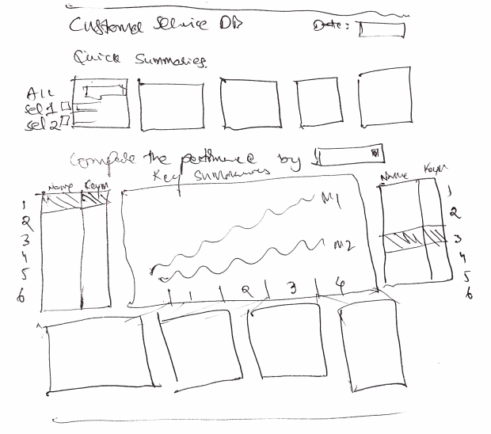](https://i.pinimg.com/564x/de/91/11/de9111f21994cbe67ed6b9007a31c7de.jpg)

Tem gente que prefere primeiro fazer uma reunião para apenas anotar as informações e só depois fazer o esboço, com calma. Se optar por fazer assim, tenha em mente que será necessária uma validação posterior do cliente. A escolha vai depender do prazo do projeto, do nível de maturidade das expectativas do cliente, do gosto do desenvolvedor, da disponibilidade de tempo de ambos os lados etc.

Você deve estar se perguntando: Como eu vou desenhar isso? No papel mesmo?

Quando eu trabalhava como consultor utilizava papel, mesmo sem saber desenhar. Se você não gosta muito de papel, existe a opção de fazer esse “rabisco” em algum software da sua preferência.

Vou citar alguns exemplos aqui:

Figma

[ACESSAR](https://www.figma.com/)

MockFlow

[ACESSAR](https://www.mockflow.com/)

Frame Box

[ACESSAR](http://framebox.org/)

Wirefy

[ACESSAR](https://getwirefy.com/)

Wireframe

[ACESSAR](https://wireframe.cc/)

Gliffy

[ACESSAR](https://www.gliffy.com/)

Mockingbird

[ACESSAR](https://gomockingbird.com/home)

Para direcionar o seu desenho, você pode responder a algumas perguntas-chaves:

* Quais Relatórios / KPI’s são considerados os mais importantes? Por que?
* Para cada Relatório / KPI, quais são as principais dimensões a serem utilizadas para análise?
* Será necessário realizar análises de cenários (What-if)?  
  O dashboard / relatório será exportado para PDF? Qual o tamanho de tela onde ele será exibido?
* Há uma paleta de cores a ser seguida (da empresa ou cliente)?
* Há alguma pessoa daltônica no grupo de usuários?
* Faz sentido segregar as análises em páginas diferentes de acordo com o perfil do usuário?
* Qual nível de detalhe se deseja analisar cada métrica? É necessário utilizar drill down?

Uma dica bacana que costumo sempre seguir é sobre a disposição dos visuais: sempre distribua os visuais mais importantes no topo da página! O usuário tem a tendência de deslizar seu olhar numa página seguindo o caminho de um “Z”.

Sem outros gatilhos de atenção, o usuário começará a visualizar a página na região superior esquerda da tela (1) e é lá que você precisará colocar a informação mais preciosa do seu painel! Em seguida, ele deslizará seu olhar para o canto superior direito (2), depois inferior esquerdo (3) e por fim, inferior direito (4). Basta imaginar um “Z” (zigue-zague). Veja no exemplo abaixo a disposição dos números chaves no topo da página.

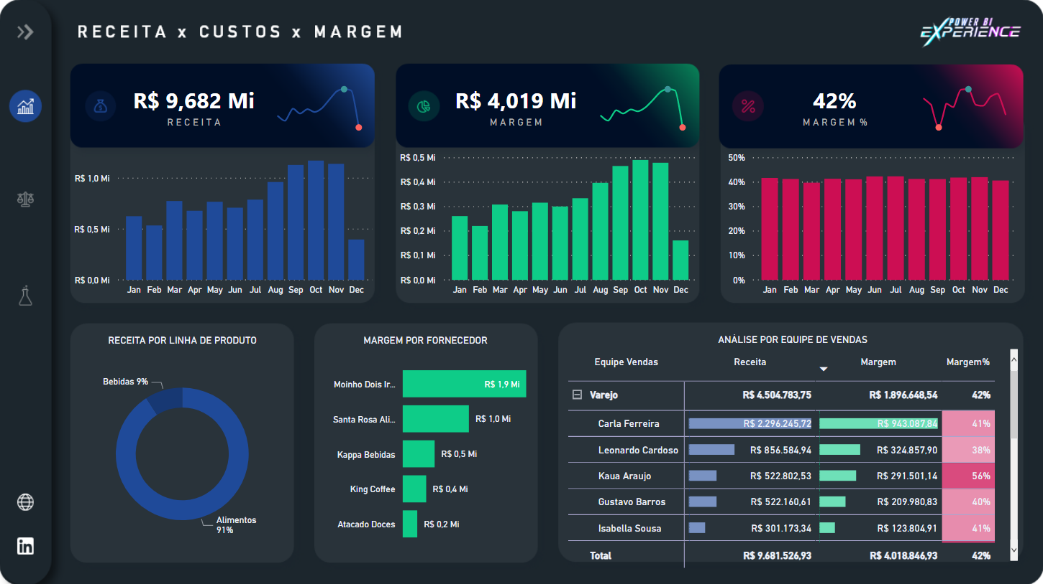

**3**

## Escolha os visuais corretos

Antes de falar dos visuais, precisamos entender o que é Visualização de Dados e qual o seu papel. Traduzindo ao pé da letra, Data Visualization é a representação gráfica de informações e dados e seu papel é:

***"Fornecer representação de um conjunto de dados que ajudem pessoas a realizar tarefas com mais eficiência."***

**Tamara Munzner**

Quando escolhemos representar nossos dados em um gráfico estamos facilitando o acesso à informação e sua interpretação. Com isso, a tomada de decisão se torna mais rápida e segura, já que de forma gráfica é bem mais fácil identificar padrões e tendências. O ser humano processo informações visuais infinitamente mais rápido do que informações em texto. Já imaginou ter que interpretar sozinho milhões de linhas sem gráfico nenhum? Haja braço para rolar o scroll do mouse!

No entanto, apenas criar gráficos não basta. Você precisa saber escolher os gráficos mais adequados para cada tipo de informação que deseja transmitir bem como saber apresentá-los numa ordem e formatação que faça sentido.

Após determinar sua audiência e propósito, é necessário desenhar o que será desenvolvido.

Para isso você precisa responder algumas perguntas:

* Que tipo de painel estou criando?
* Qual é a linha de pensamento central da minha história do painel?
* Quais são as principais métricas que levam informações acionáveis aos usuários?
* Para facilitar na escolha dos visuais, gosto sempre de identificar a principal função do elemento gráfico que quero mostrar. Podemos pensar em 4 funções:

Comparação

Distribuição

Relação

Composição

Vou te passar dois Guias super legais para te auxiliar na escolha do gráfico (enquanto o nosso está assando no forno). Para baixá-los em PDF, clique sobre as imagens para ser direcionado ao local de origem onde eles foram obtidos.

[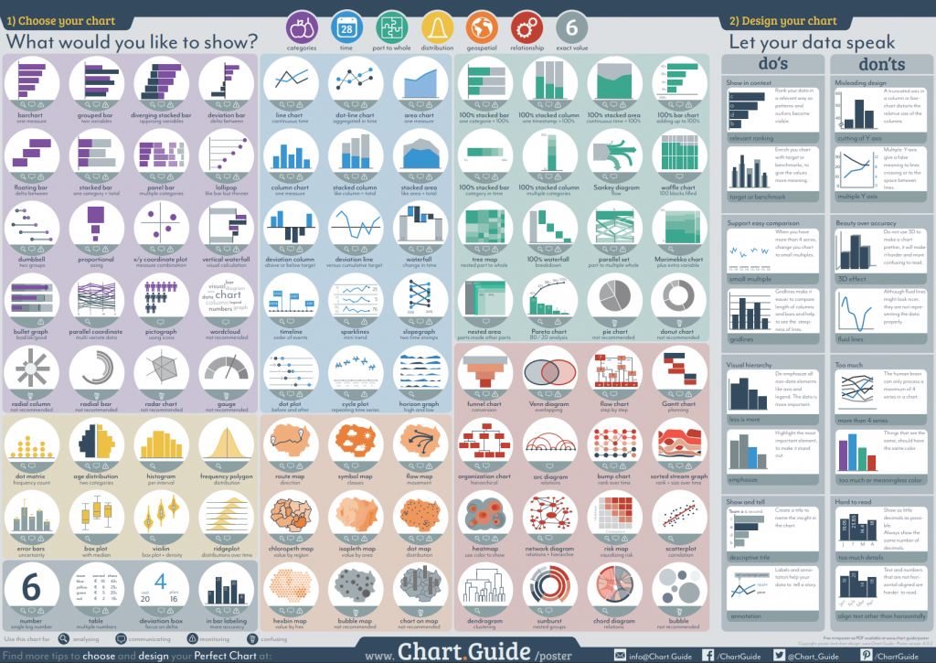](https://chart.guide/poster)

*https://chart.guide/poster*

[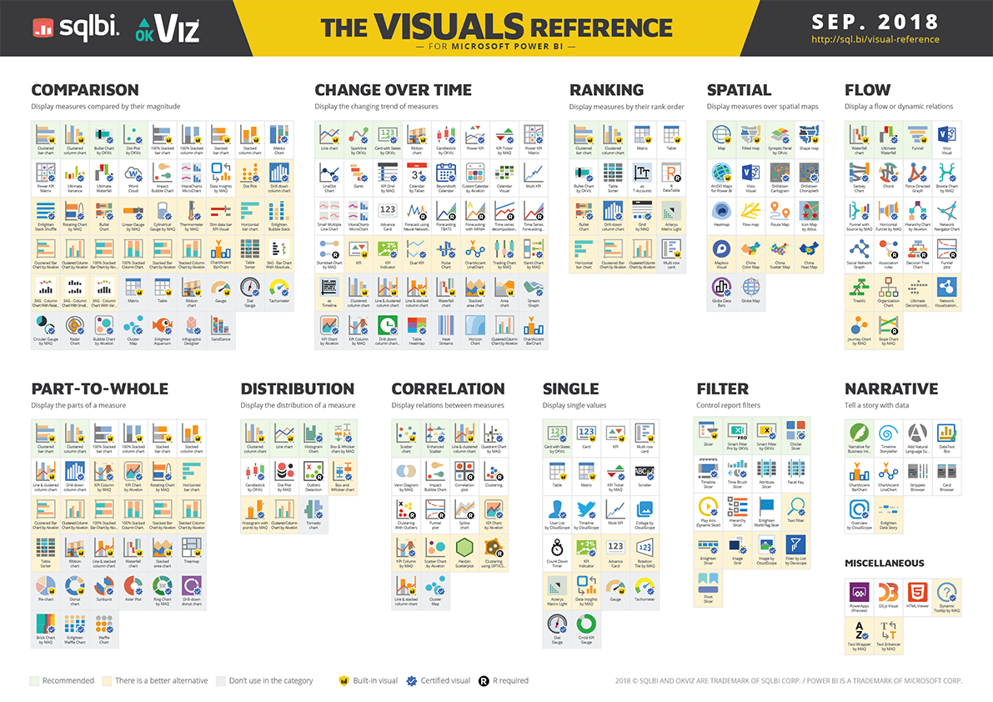](https://www.sqlbi.com/ref/power-bi-visuals-reference/)

*https://www.sqlbi.com/ref/power-bi-visuals-reference/*

Separei uma lista de exemplos bem comuns de escolhas inadequadas de visuais! Verifique se já caiu em alguma dessas armadilhas e fique ligado nas dicas que dou para não cair mais!

### Comparação

#### Comparação entre categorias

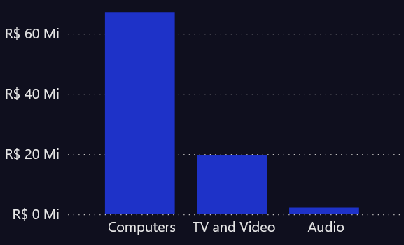

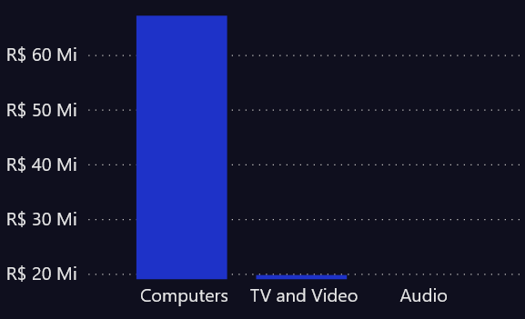

*O eixo deve começar em 0.*

Esse gráfico é o queridinho dos jornais porque é de fácil entendimento por qualquer pessoa – até mesmo quem nunca vi um gráfico na vida. Porém, se usado incorretamente pode gerar distorções como nesse exemplo abaixo:

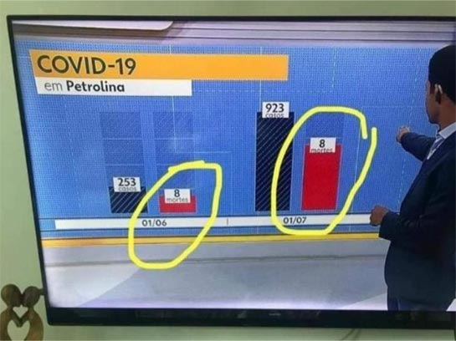

*Fonte: Viz Wtf*

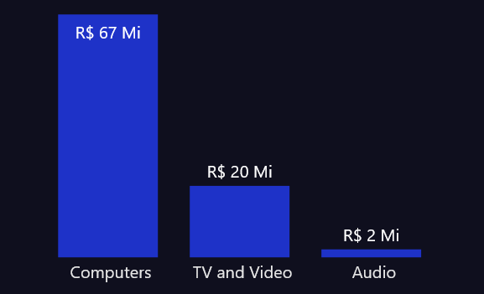

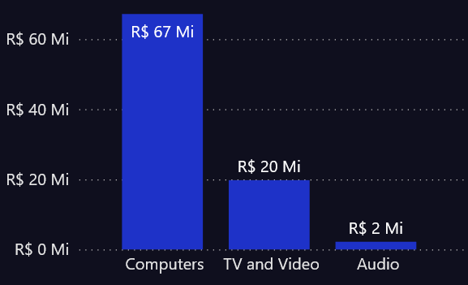

*Remova excessos. Escolha apenas um dos dois: valores no rótulo ou eixo.*

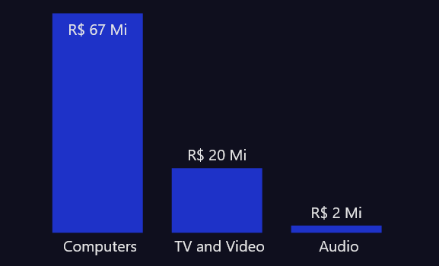

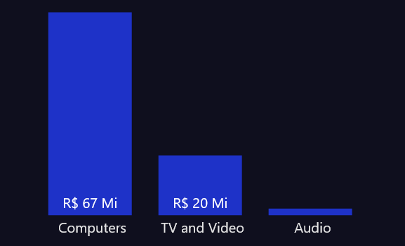

*Exiba os valores logo após o final da barra para garantir que o leitor compreenda as diferenças de valor com precisão.*

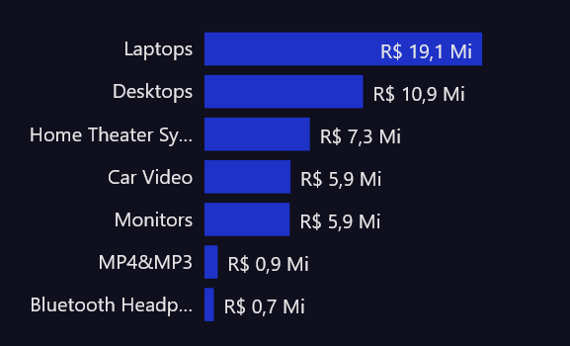

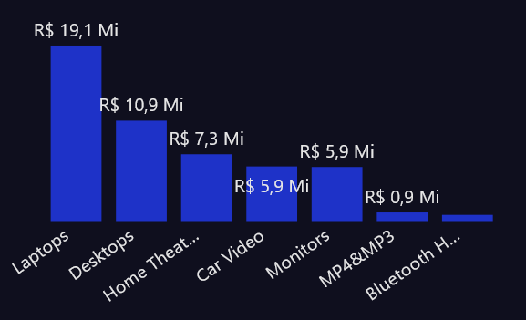

*Prefira gráficos de Barras (eixo na vertical) no lugar de gráficos de Colunas (eixo na horizontal) quando houver muitas categorias no eixo.*

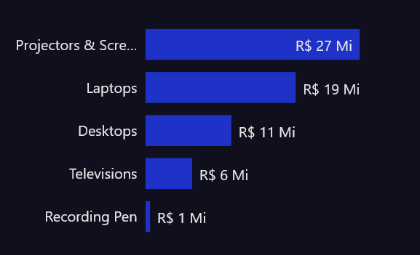

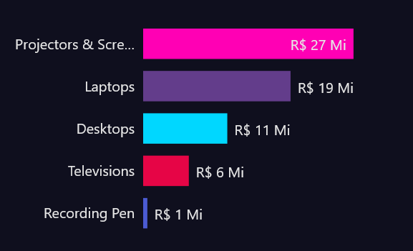

*Você pode usar uma cor diferente para destacar uma categoria específica para chamar atenção do usuário caso seja necessário. No mais use a mesma cor.*

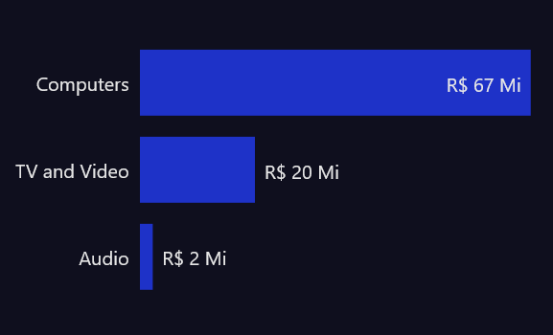

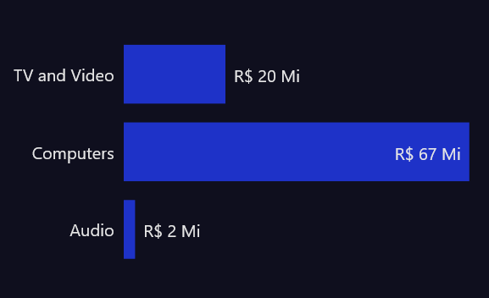

*Os gráficos de barras e colunas devem ser plotados do maior para o menor valor ou em outra ordem ordinal.*

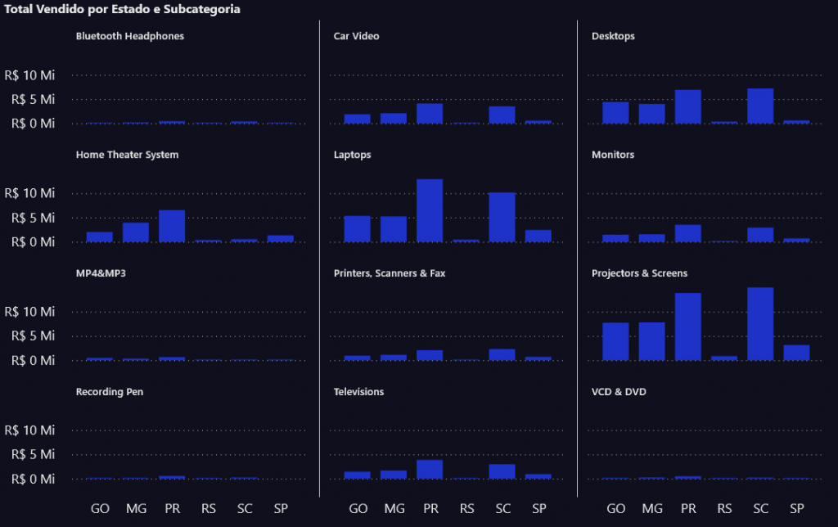

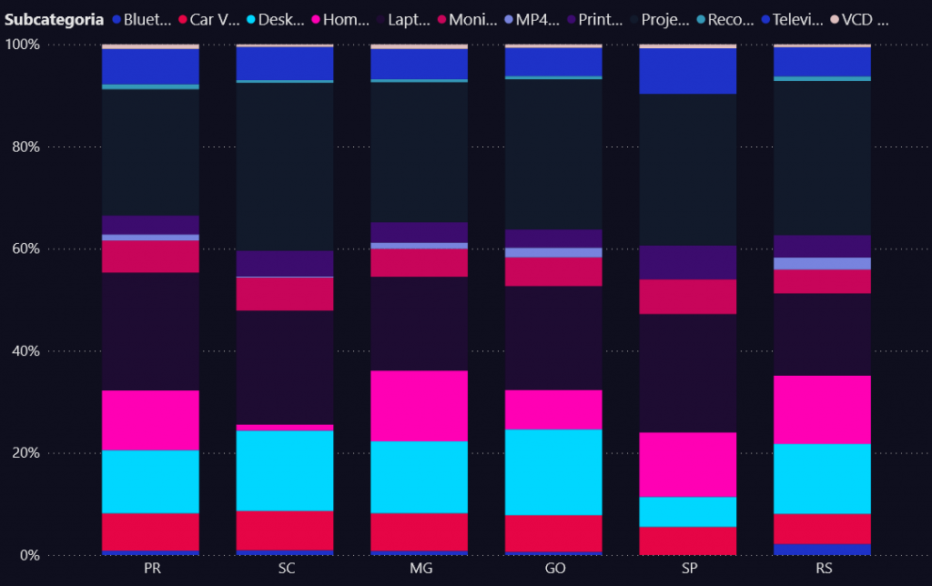

*Não use mais de 5 categorias no Gráfico de colunas empilhadas. Utilize o recurso "Múltiplos pequenos" no Gráfico de Colunas (Horizontal) ou Barras (Vertical) no lugar.*

Não tem melhor forma de aprender a usar os visuais corretos senão praticando o senso crítico com exemplos reais. Lembre-se: não existe perfeição, existe prática.

Então, peço que você analise o exemplo abaixo e julgue se o visual está 100% de acordo com o que foi solicitado. Procure identificar todos os problemas e mentalmente propor uma solução para cada um deles, ok?!

Exercício:

* Objetivo geral: Comparação
* Objetivo específico: Comparar a receita em reais obtida com as vendas de produtos por Estado.

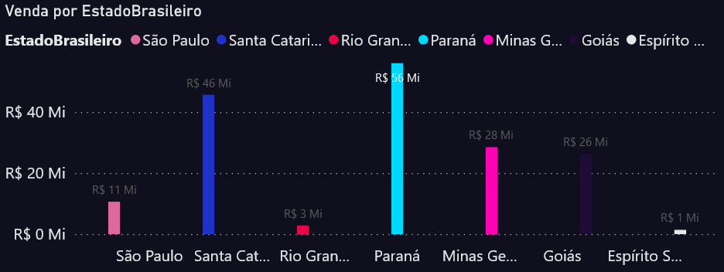

Problemas identificados:

* Excesso de cores e legenda.
* O espaçamento entre as barras é muito grande.
* Categorias com nomes longos no eixo X.  
  Há redundância de informação: eixo Y e Rótulo.
* O rótulo ainda está com uma cor que não tem tanto contraste com o fundo.
* Texto do título pode ser melhorado para ficar de acordo com o que foi solicitado.
* Resultado após aplicação das correções:

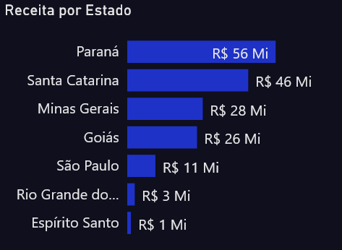

#### Comparação ao longo do tempo

Comparações ao longo do tempo devem ser realizadas através de gráficos com tempo no Eixo X (horizontal). Os gráficos mais recomendados para isso são Gráfico de Linha de Gráfico de Colunas.

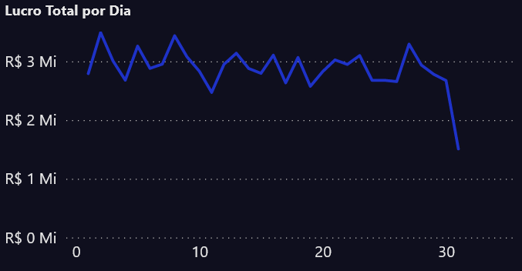

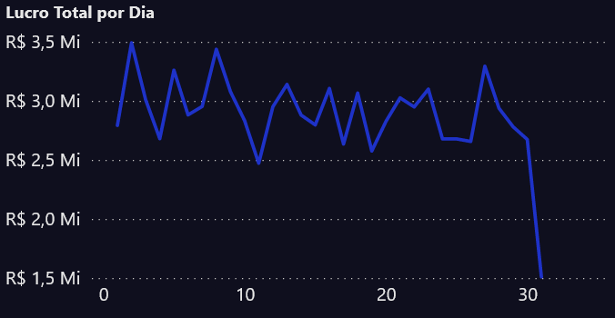

*Comece o eixo sempre em 0, a não ser que queira descrever pequenas variações.*

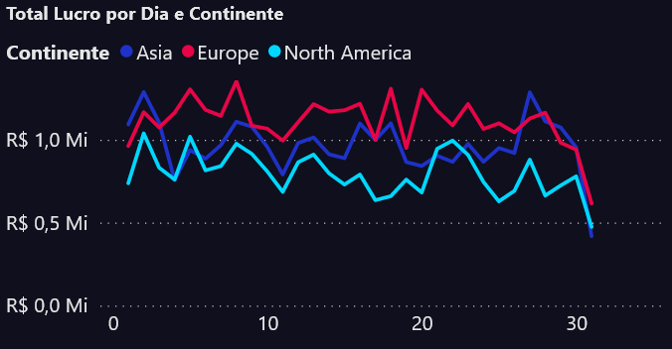

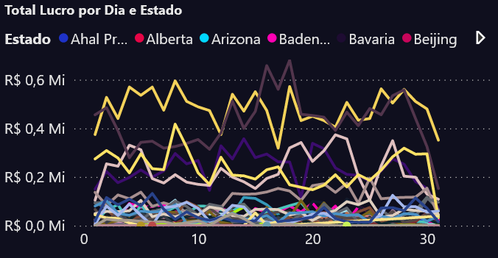

*Não usar mais do que 4 Linhas. O mesmo vale para os demais gráficos.*

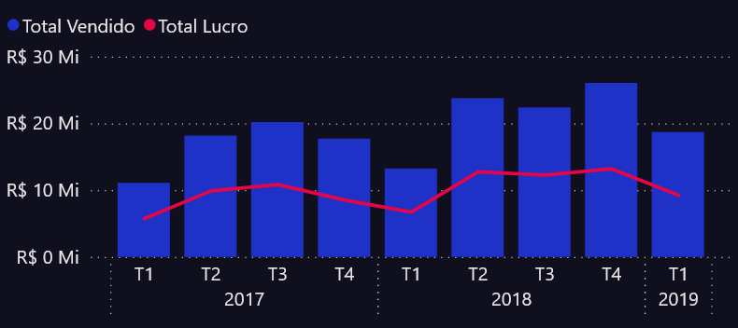

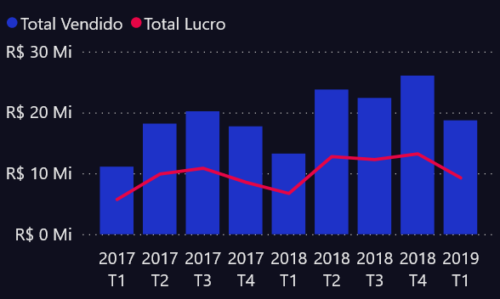

*Evite usar rótulo concatenado.*

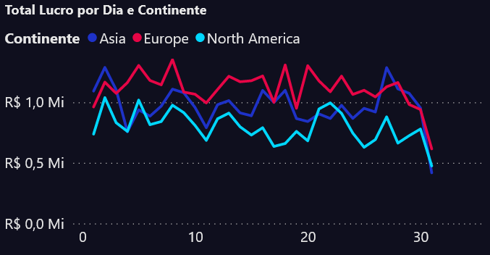

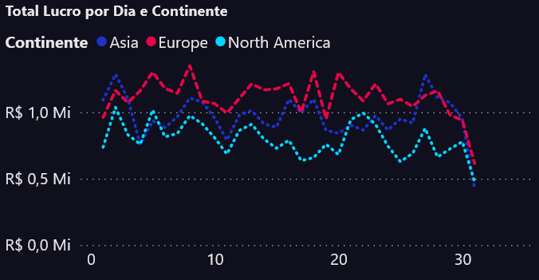

*Prefira linhas sólidas.*

### Composição

#### Composição - Estático

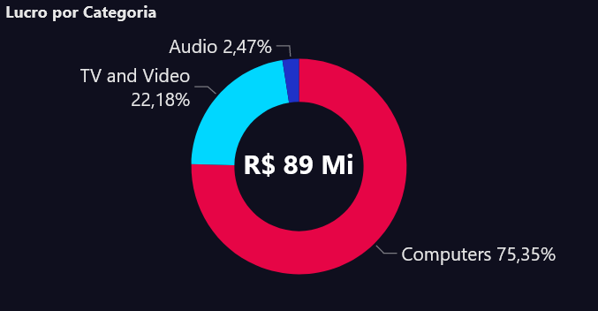

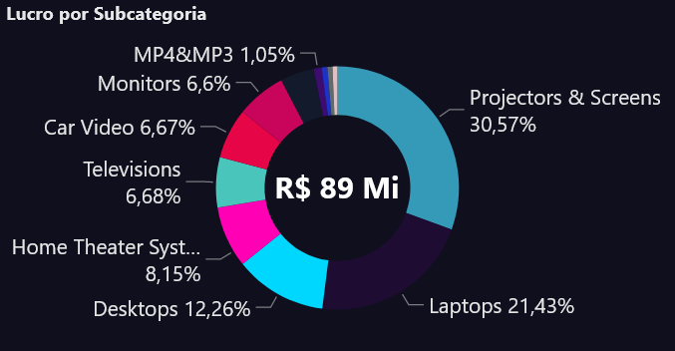

*Não visualize mais do que 3 categorias. Adicione uma categoria chamada "Outros" ou divida os valores em grandes grupos (no máx. 3).*

#### Composição - Ao londo do tempo

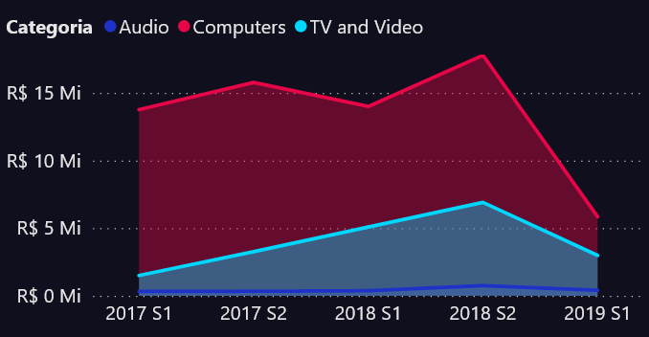

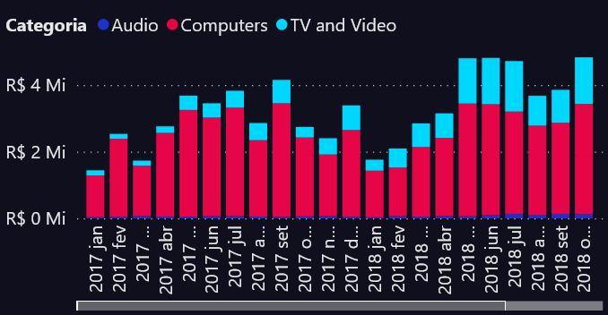

*Não utilize Gráfico de Colunas para mostrar valores num Eixo X muito extenso. Evite rolagem da barra de navegação na horizontal.*

### Relação

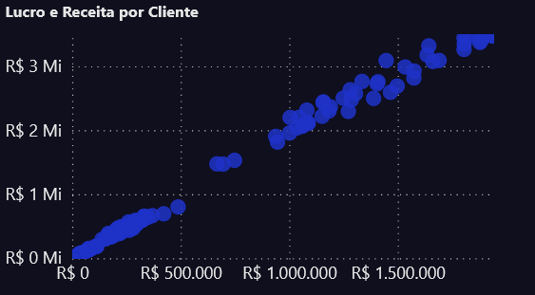

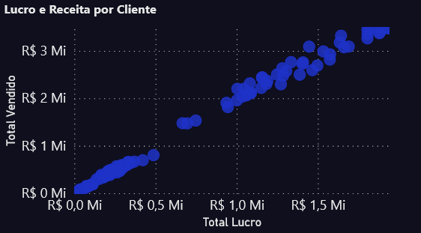

*Não esqueça do Título dos Eixos.*

### Distribuição

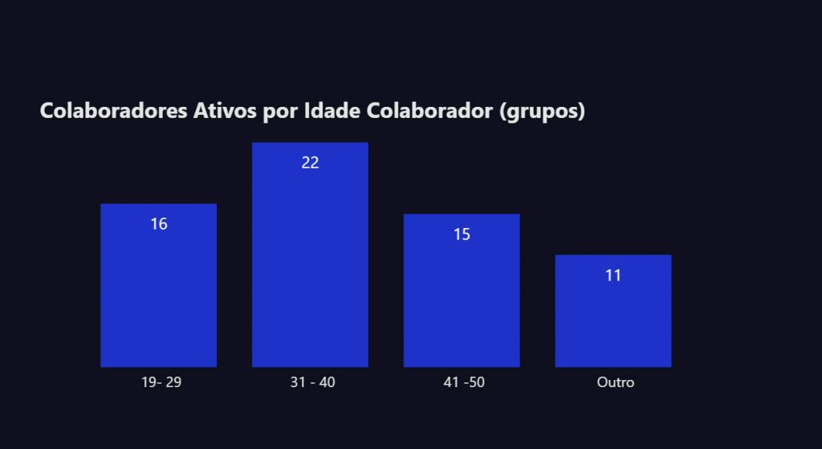

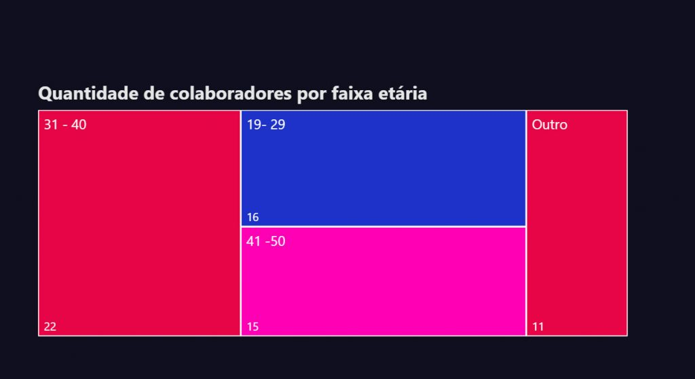

*Utilize gráficos de barras ou colunas para representar a distribuição de uma variável.*

**4**

## Escolha um tema e mantenha a consistência

### Paleta de cores

Se a pessoa que solicitou o Dashboard não tiver uma paleta de cores (identidade visual da marca), você precisará defini-la. É aí que muitos profissionais escorregam porque escolhem cores “semelhantes” aleatoriamente ou desconhecem as dicas que vou te passar aqui.

O uso consciente das cores faz com que o usuário do seu painel não leve mais tempo processando determinada informação. A ideia é sempre facilitar a leitura do gráfico e chamar atenção somente para aquilo que realmente importa. Se você aumentar o brilho da cor de um elemento, por exemplo, isso fará com ele pareça ser mais importante. Ou se você utilizar a mesma matiz de cor em dois elementos distintos, você acaba mostrando que eles tem alguma conexão ou relacionamento.

Vou te mostrar um exemplo de uso estratégico das cores num Dashboard de Gestão de Pessoas que disponibilizo no Curso Completo. Repare que cada “tela” tem a predominância de uma cor. Cada cor está associada a uma variável: colaboradores ativos, contratações e desligamentos.

[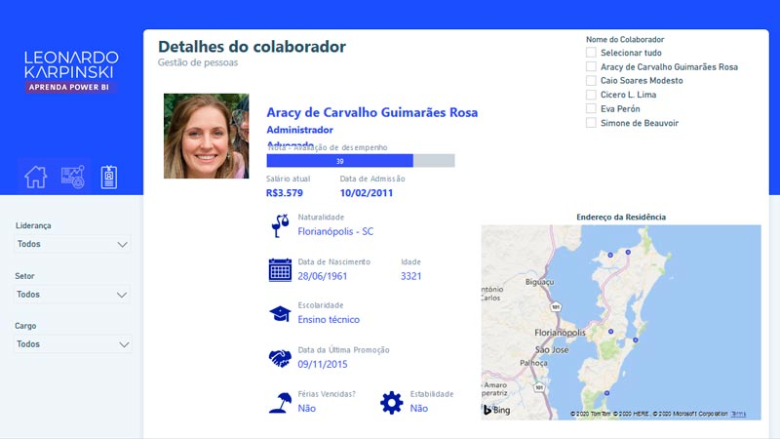](https://app.powerbi.com/view?r=eyJrIjoiNzQxNzk4ZGQtZWUxYS00Njg2LTllZjktYTQ4ZjMxZmRmNjNjIiwidCI6IjdkNWZlMmNlLTA3M2QtNGVmMC05Y2RkLWNhZGRjMjU5Zjc3OCJ9)

[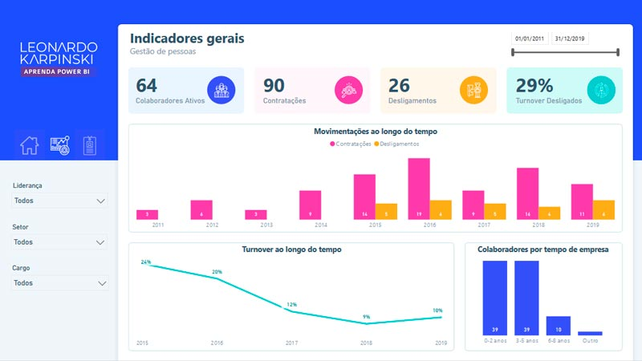](https://app.powerbi.com/view?r=eyJrIjoiNzQxNzk4ZGQtZWUxYS00Njg2LTllZjktYTQ4ZjMxZmRmNjNjIiwidCI6IjdkNWZlMmNlLTA3M2QtNGVmMC05Y2RkLWNhZGRjMjU5Zjc3OCJ9)

[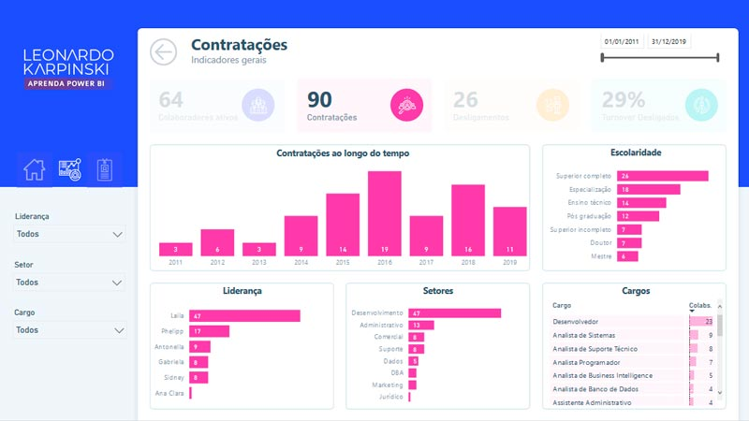](https://app.powerbi.com/view?r=eyJrIjoiNzQxNzk4ZGQtZWUxYS00Njg2LTllZjktYTQ4ZjMxZmRmNjNjIiwidCI6IjdkNWZlMmNlLTA3M2QtNGVmMC05Y2RkLWNhZGRjMjU5Zjc3OCJ9)

[](https://app.powerbi.com/view?r=eyJrIjoiNzQxNzk4ZGQtZWUxYS00Njg2LTllZjktYTQ4ZjMxZmRmNjNjIiwidCI6IjdkNWZlMmNlLTA3M2QtNGVmMC05Y2RkLWNhZGRjMjU5Zjc3OCJ9)

[](https://app.powerbi.com/view?r=eyJrIjoiNzQxNzk4ZGQtZWUxYS00Njg2LTllZjktYTQ4ZjMxZmRmNjNjIiwidCI6IjdkNWZlMmNlLTA3M2QtNGVmMC05Y2RkLWNhZGRjMjU5Zjc3OCJ9)

*Arraste para o lado para ver outras telas e clique para navegar no Dashboard.*

Também temos um outro exemplo da aplicação correta das cores no Dashboard de Logística. Veja que a Receita Bruta, Custo total, Número de Viagens e Resultado possuem cores padrão que são utilizadas em toda a página. Isso facilita a leitura da informação pelo usuário.

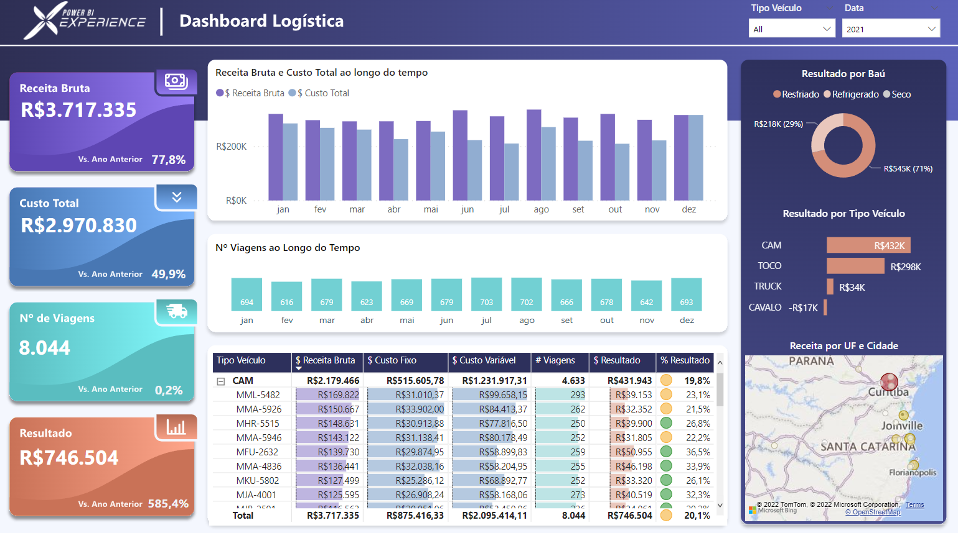

Também temos um outro exemplo da aplicação correta das cores no Dashboard de Logística. Veja que a Receita Bruta, Custo total, Número de Viagens e Resultado possuem cores padrão que são utilizadas em toda a página. Isso facilita a leitura da informação pelo usuário.

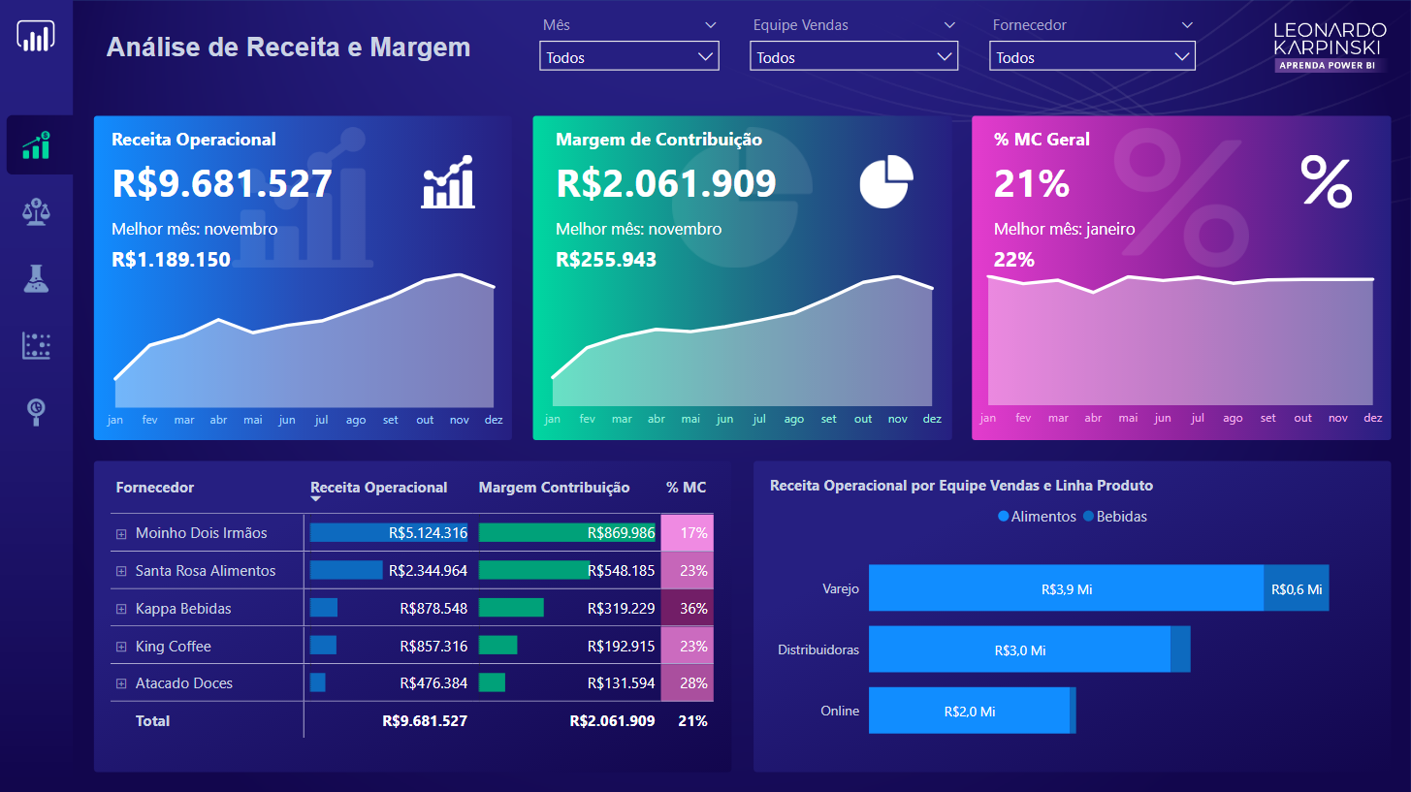

No Adobe Color e no My Color Space você consegue fazer buscas de paletas prontas apenas digitando a sua cor de referência, por exemplo “Azul”. Também é possível extrair cores de imagens ou mesmo buscar por cores que são tendências de cores por setor. Sugiro que você explore pelo menos esses dois primeiros sites da lista! Tem muita coisa legal lá!

O Coolrs é excelente para você testar paletas de cores caso possua usuários daltônicos. Fiz um post sobre isso mostrando um exemplo aqui: [Dashboards para Daltônicos](https://www.instagram.com/p/CY32e4LL6kz/).

Adobe Color

[ACESSAR](https://color.adobe.com/)

My Color Space

[ACESSAR](https://mycolor.space/)

Color Hexa

[ACESSAR](https://www.colorhexa.com/)

Color Designer

[ACESSAR](https://colordesigner.io/)

Coolors

[ACESSAR](https://coolors.co/)

Palettable

[ACESSAR](https://www.palettable.io/)

### Tipografia

A tipografia costuma ser um item esquecido no desenvolvimento de Dashboards. Mas pode ser aquela diferença entre uma painel “bom” e um “excelente”.

Podemos separar as fontes em serifadas e não serifadas. Serifa é o traço ou barra que aparece no extremidade das letras. As fontes serifadas são recomendadas para conteúdos mais textuais como livros e revistas. Recomenda-se utilizar fontes sem serifa em textos menores como em legendas e rótulos.

No Power BI temos 24 fontes disponíveis. Veja que as fontes Times New Roman, Georgia e a Courier New são serifadas:

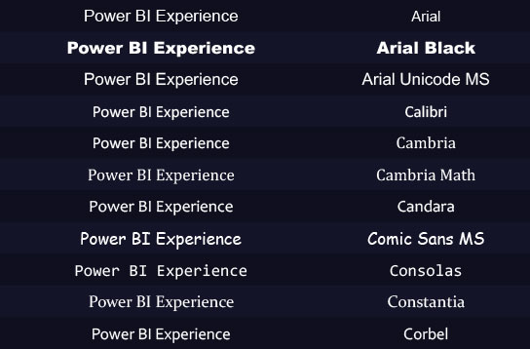

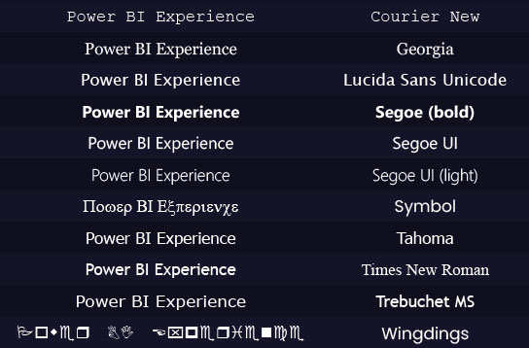

A tipografia costuma ser um item esquecido no desenvolvimento de Dashboards. Mas pode ser aquela diferença entre uma painel “bom” e um “excelente”.

Podemos separar as fontes em serifadas e não serifadas. Serifa é o traço ou barra que aparece no extremidade das letras. As fontes serifadas são recomendadas para conteúdos mais textuais como livros e revistas. Recomenda-se utilizar fontes sem serifa em textos menores como em legendas e rótulos.

No Power BI temos 24 fontes disponíveis. Veja que as fontes Times New Roman, Georgia e a Courier New são serifadas:

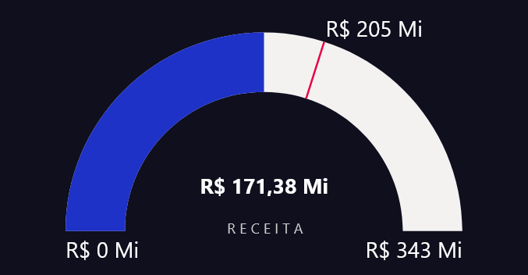

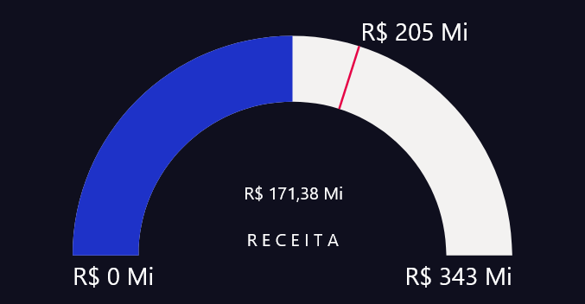

*Utilize gráficos de barras ou colunas para representar a distribuição de uma variável.*

Ao escolher uma fonte, faça testes no ambiente online – que é o local onde os usuários consumirão o Painel! Nos painéis recomendo as fontes não serifadas. Eu utilizo muito a fonte DIN e a Segoe Bold.

Dica final: Não esqueça do padrão! Defina a fonte e tamanho dos rótulos, títulos, botões etc e mantenha a consistência em todo o trabalho. Não vale ter um cartão com fonte no tamanho 22 e outro com tamanho 24 na mesma hierarquia de informação. Por isso, atente-se para escolher uma fonte que funcione em todos os elementos que tiver utilizando.

**5**

## Crie um background personalizado

No [Curso Completo](https://powerbiexperience.com/pt/completo/) eu disponibilizo dezenas de Backgrounds editáveis para os alunos usarem em seus Dashboards. Veja um exemplo:

[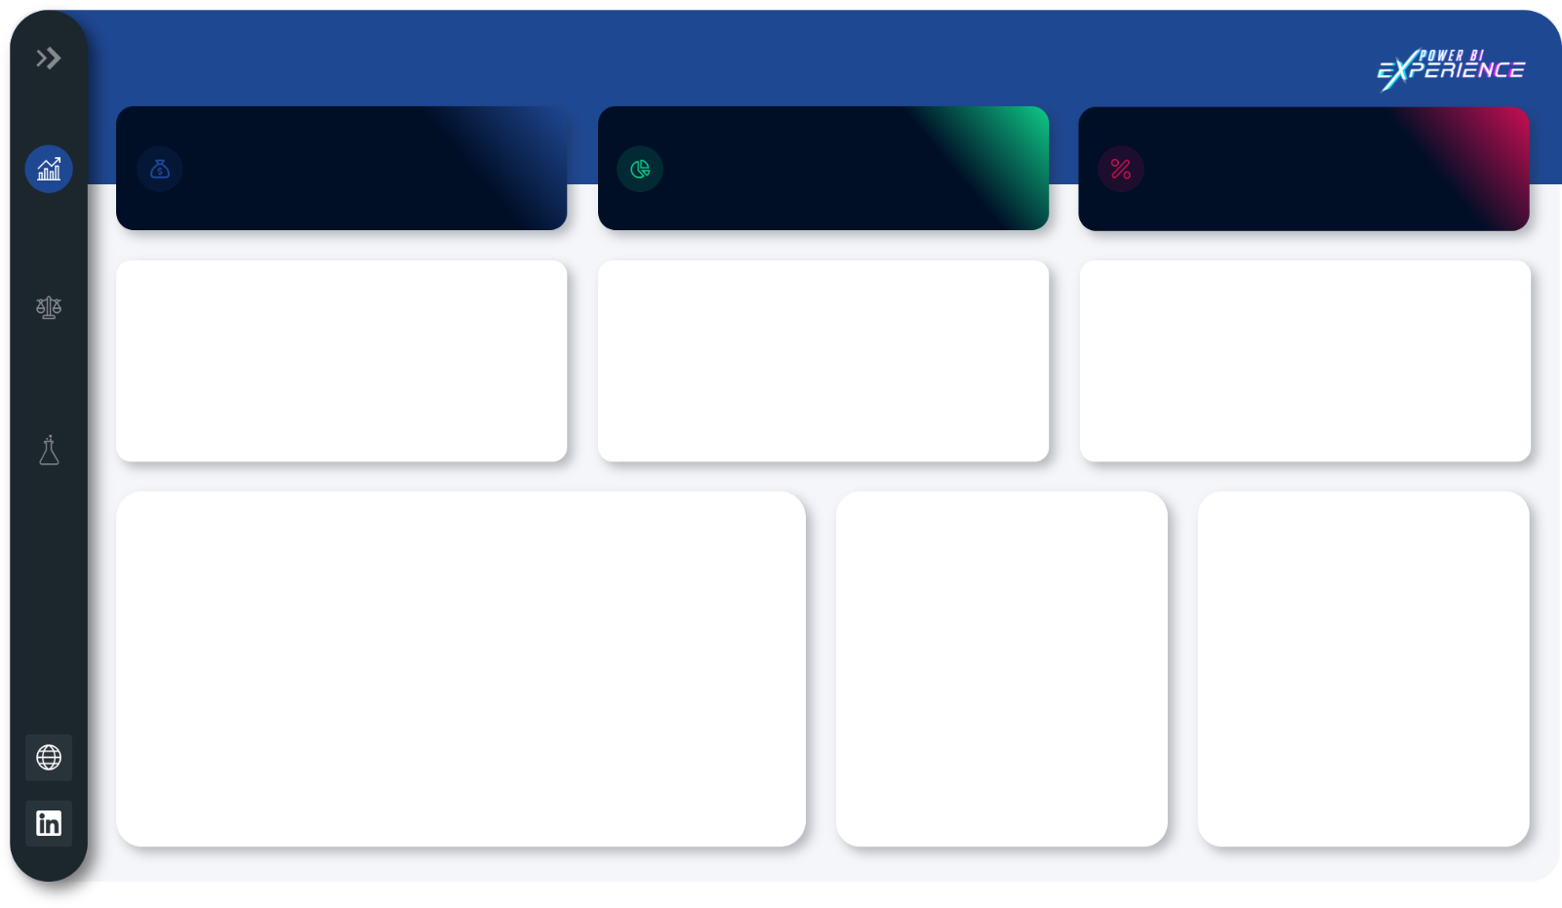](https://powerbiexperience.com/pt/completo/)

Lembra daquele nosso esboço no papel? Pois então… Após aprová-lo com o cliente, definir a paleta de cores e as fontes, você pode montar seu background.

Nele você precisa ter em mente tudo que aparecerá no seu painel bem como todas as funções de navegação, porque a ideia aqui é deixar o mínimo de elementos possível para inserir no Power BI. Quanto mais “completo” tiver seu background, menos trabalho você vai ter no Power BI Desktop.

Repare que todos os elementos possuem um certo padrão de alinhamento, sombra, cor, formato… Isso é muito importante. Entrarei em detalhes sobre isso daqui a pouco.

Para desenvolver um Background como esse que exemplo que mostrei você vai precisar pelo menos do Power Point. Sim, isso mesmo que leu! Esse background lindo foi feito no Power Point. Dá pra usar o Figma, Canvas, Google Slides, etc. Você escolhe! Ah, falando em Figma, dentro do Curso Completo você vai ter também um Curso Completo de Figma do Zero!

Se você quiser fazer o fundo degrade mas é super indeciso(a) ou não curte criar do zero, tem o **UI Gradients** e **Web Gradients** que já traz várias opções prontas e permite que você faça download ou copie o HEX das cores. Resumo com os links:

UI Gradients

[ACESSAR](https://uigradients.com/)

Web Gradients

[ACESSAR](https://webgradients.com/)

Power Point

[ACESSAR](http://office.live.com/start/powerpoint.aspx)

Google Slides

[ACESSAR](https://www.google.com/slides/about/)

Figma

[ACESSAR](https://www.figma.com/)

Depois de criar seu background basta exportar como imagem (preferencialmente .SVG que preserva a qualidade) e inserir como Segundo Plano da Página do Power BI (selecione a opção “ajuste”). Importante lembrar que o tamanho default da página do Power BI é 16×9, então verifique se o tamanho do background que criou está certinho.

**6**

## Use ícones e imagens para contextualizar

Muita gente menospreza os detalhes na hora de desenvolver um dashboard. Não se importam com o formato do botão e o que ele representa no contexto, não ligam para imagens ou outros elementos visuais. Pensam que são “firula”.

Você precisa “empatizar”, ou seja, se colocar no lugar do usuário. O usuário precisa ter a melhor experiência ao navegar pelo seu painel. Isso vai desde a primeira visão geral (aqueles 5 segundos iniciais) até a interação, onde ele vai clicar, filtrar, navegar…

No exemplo abaixo temos o Dashboard de Logística onde utilizei imagens e ícones. Veja que os ícones estão relacionados com o seu significado. O usuário precisa olhar uma vez para “aprender” que aquela informação está associada àquela cor e imagem. Depois ela não precisa mais ler o significado. Isso gera uma fácil compreensão pelo usuário e maiores chances de aderência.

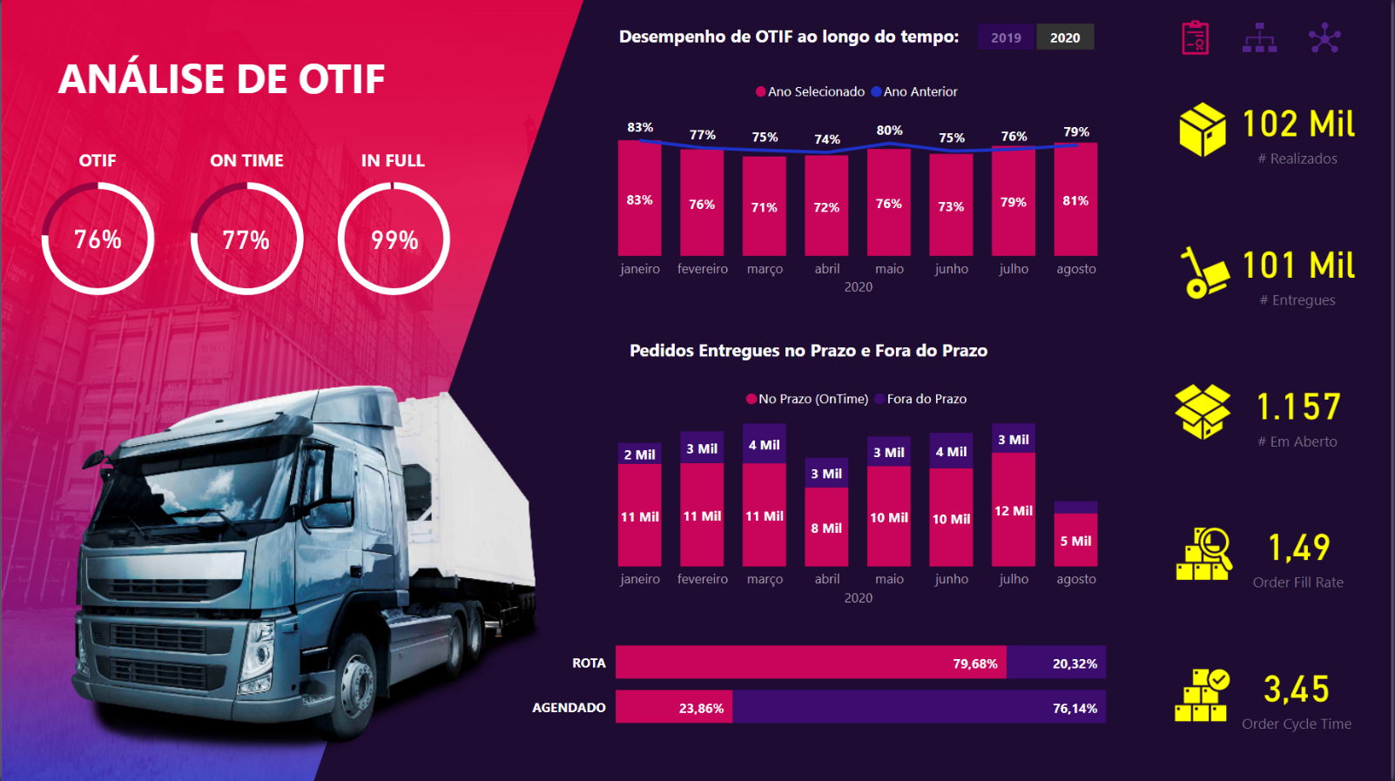

Um outro exemplo bem legal de uso de imagens é este abaixo. Esse foi um Dashboard desenvolvido pelo aluno Jadir Almeida no Campeonato de Dashboards de People Analytics. Perceba que a imagem está relacionada ao tema do painel, isto é, “Pessoas”. Esse Dashboard também está disponível para Download no Bônus 5 do Curso Completo.

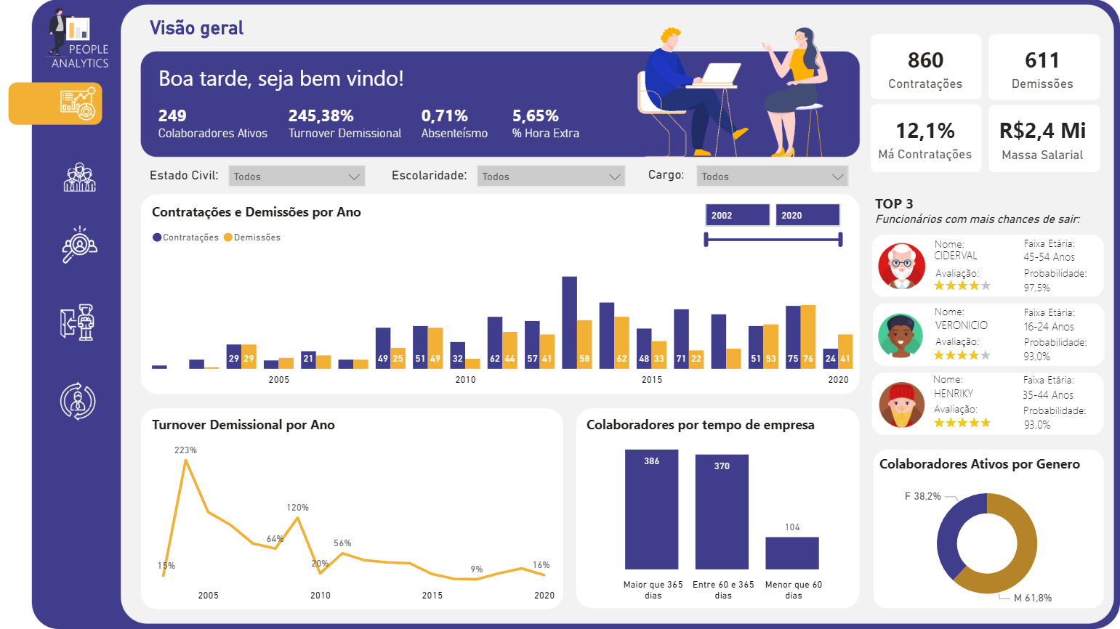

Há diversos sites para você baixar ícones e imagens gratuitamente. O Logo Makr permite que você mude a cor do ícone antes de baixá-lo. Veja alguns exemplos:

Logo Makr

[ACESSAR](https://logomakr.com/)

Remixcon

[ACESSAR](https://remixicon.com/)

Flat Icon

[ACESSAR](https://www.flaticon.com/)

Blush Design

[ACESSAR](https://blush.design/)

Drawkit

[ACESSAR](https://www.drawkit.io/)

Undraw

[ACESSAR](https://undraw.co/illustrations)

**7**

## Alinhe os visuais e tenha cuidado na escrita

Parece bobeira, mas o alinhamento dos visuais e a padronização dos espaçamentos entre os elementos são fundamentais para garantir uma estética agradável aos olhos dos usuários, que passaram horas analisando aquele painel. Quem nunca se irritou com um quadro na parede desalinhado que atire a primeira pedra!

A melhor forma de você obter o alinhamento e espaçamentos perfeitos é através do uso da Grade (Grid). A criação de Grids consiste em dividir uma proporção da tela do usuário em partes iguais com espaçamento entre elas.

A aplicação desse espaçamento também conhecido como espaço negativo ou espaço em branco permite que você mantenha a ordem, organização e ênfase nos elementos-chave do painel.

Manter a consistência aqui é a palavra de ordem! Defina um padrão e siga-o!

### Defina o grid

Você pode utilizar a Grid padrão do Power BI. Para habilitá-la basta procurar no Guia “Exibição” a opção “Linhas de Grade”. Mas ela é um pouco limitada.

Se optar por fazer no PowerPoint, basta você criar os retângulos verticais (colunas) e distribuí-los horizontalmente e o inverso para os retângulos horizontais (linhas).

Se você optar por usar o Figma, basta definir a quantidade de cada um no menu Layout Grid. Opcionalmente você pode definir também a margem a partir da qual a Grid será colocada.

Veja um exemplo:

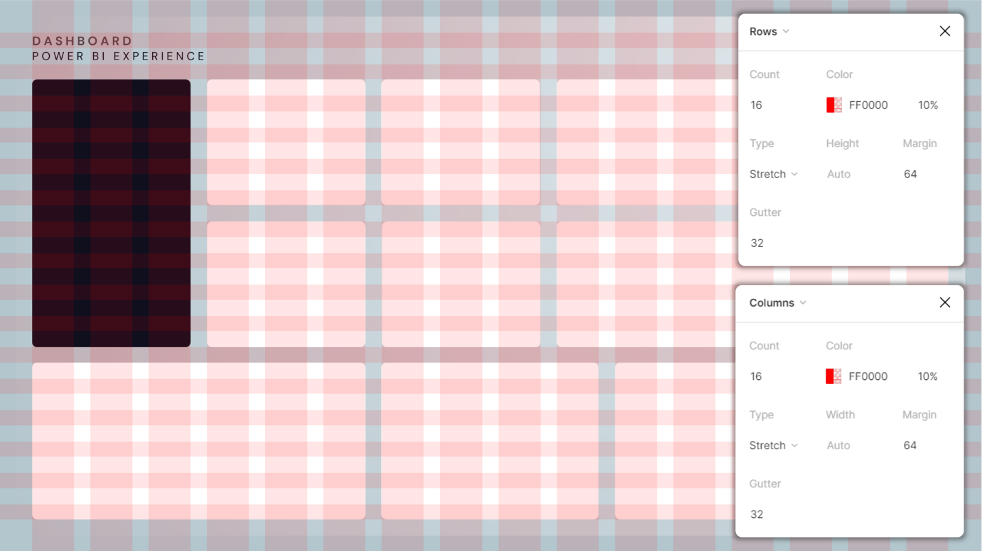

### Alinhe os elementos

Após a definição das Grid é necessário que você insira os elementos de forma que as bordas deles não cruzem as colunas e linhas definidas anteriormente e estejam alinhados entre si. Ao fazer isso você notará que a distância entre os elementos será igual.

Esses espaços em branco entre os elementos são necessários pois facilita a legibilidade e usabilidade além de deixar seu Painel elegante. O pessoal do Design chama isso também de “espaço negativo”. Veja no exemplo que a distância entre os retângulos é sempre 17, entre os ícones dos botões é sempre 42 e as distâncias horizontais até as margens são 33 px

### Cuide da escrita

É muito importante checar a gramática de todos os textos do Dashboard. Se tem algo que pega mal é você deixar o título de um gráfico com erro de Português ou esquecer de modificar o título do gráfico que aparece automaticamente. Revise quantas vezes forem necessárias para que não passe nenhum erro, ok?!

Outra coisa bem importante é definir um padrão de nome das variáveis. Por exemplo: se você optar por chamar de “Total de Vendas” o valor monetário obtido com as vendas, procure manter esse padrão em todas as páginas desse painel para facilitar a vida do usuário.

Além disso, não se esqueça de colocar o formato de moeda quando tiver lidando com valores monetários e padronizar o número de casas decimais e separadores de milhares, beleza?!

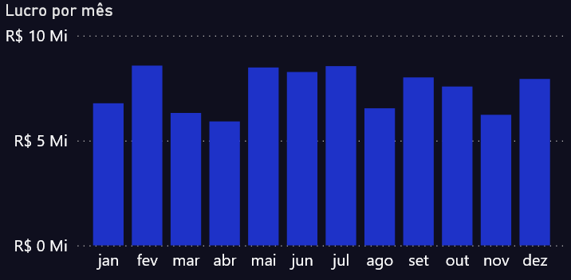

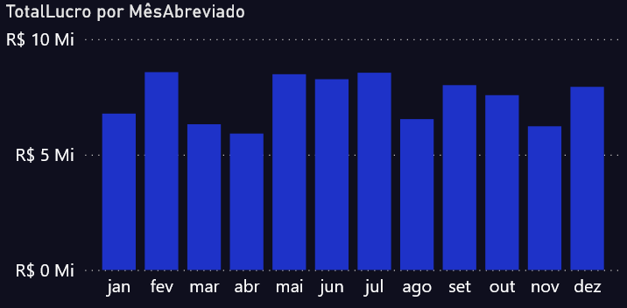

*Edite os títulos gerados automaticamente e insira o formato adequado para os valores.*

**8**

## Utilize referências para se inspirar

Quando eu comecei a trabalhar com Power BI eu não sabia nada de design, e eu tive que dar o meu jeito para “aprender” a criar Dashboards visualmente atrativos para meu público.

A melhor forma para você ir “pegando o jeito” no Design de Dashboards é se inspirar em referências e ler esse eBook. No Curso Power BI Experience eu disponibilizo 26 Dashboards e dezenas de templates (backgrounds, ícones, etc). Você pode começar por eles já que são recursos totalmente editáveis.

Veja alguns dos Dashboards disponíveis no Curso:

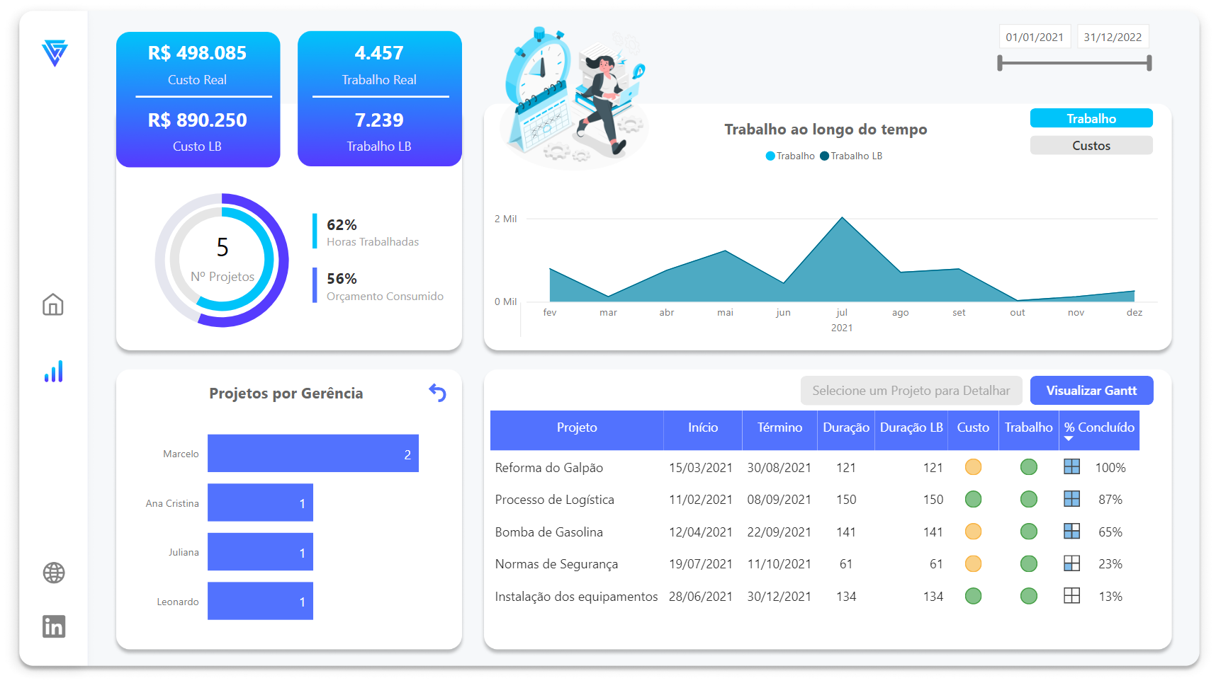

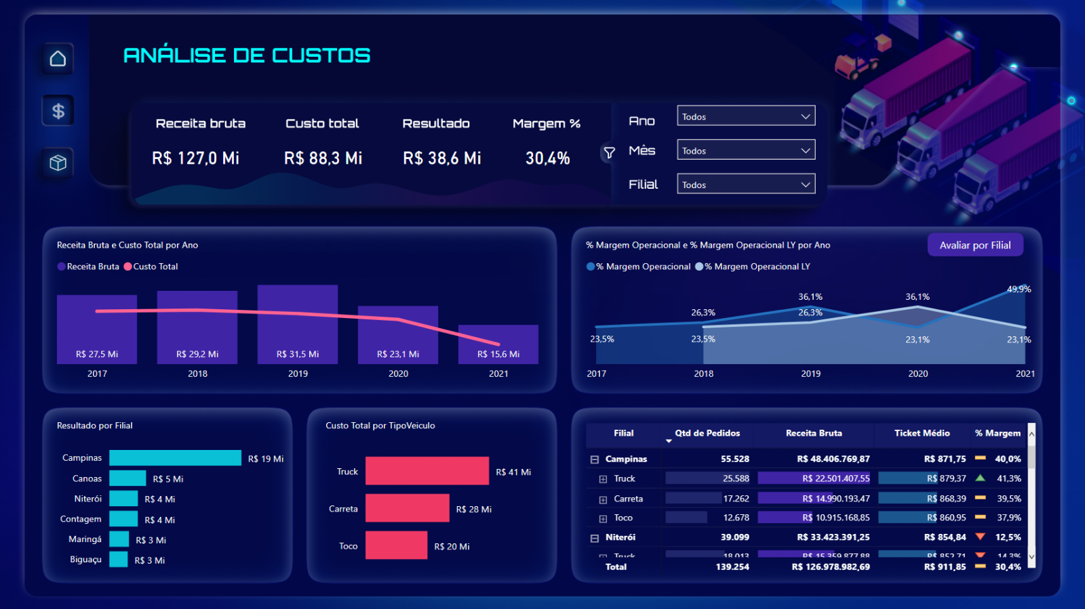

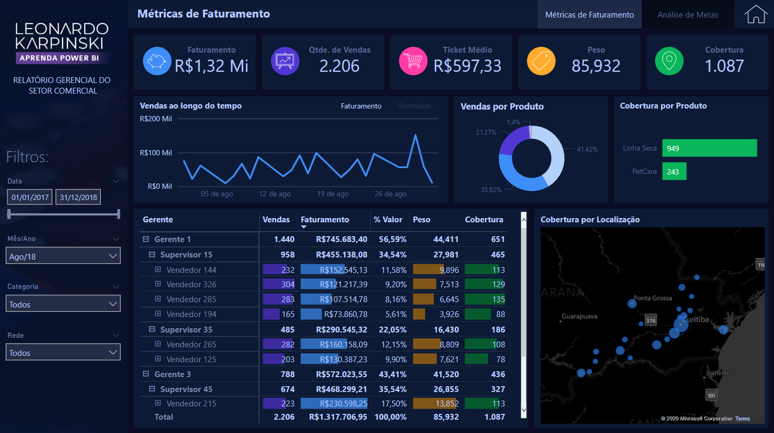

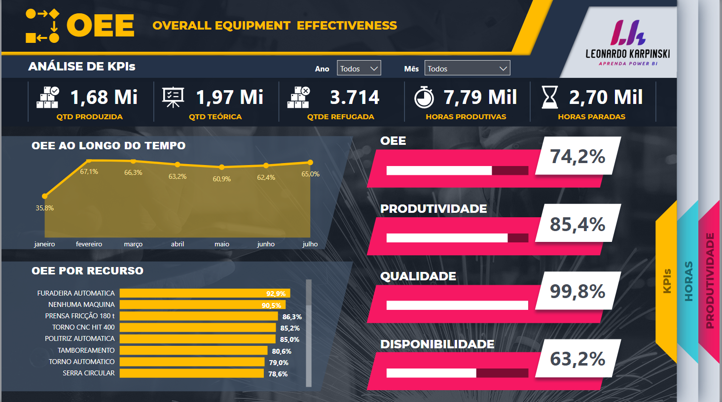

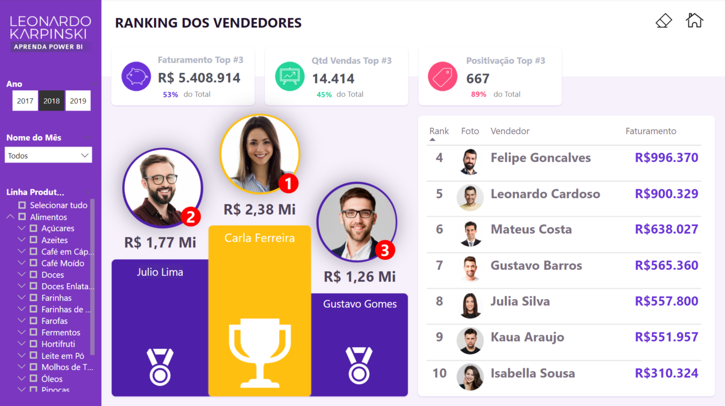

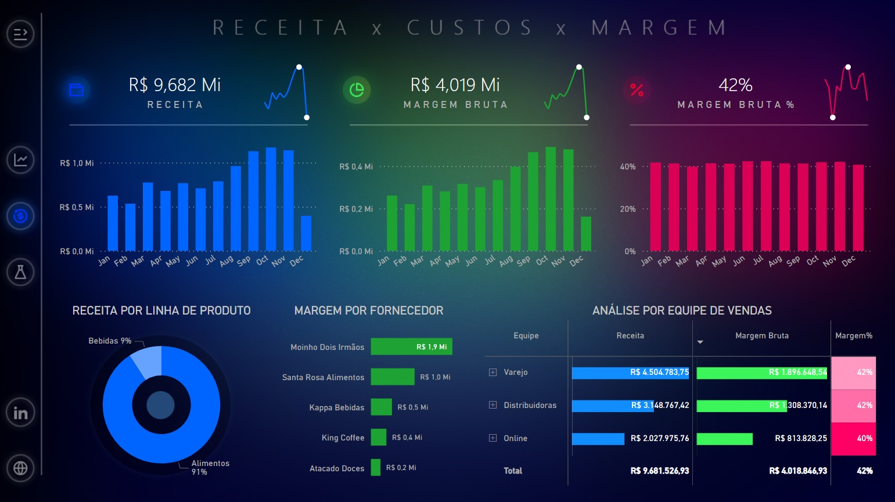

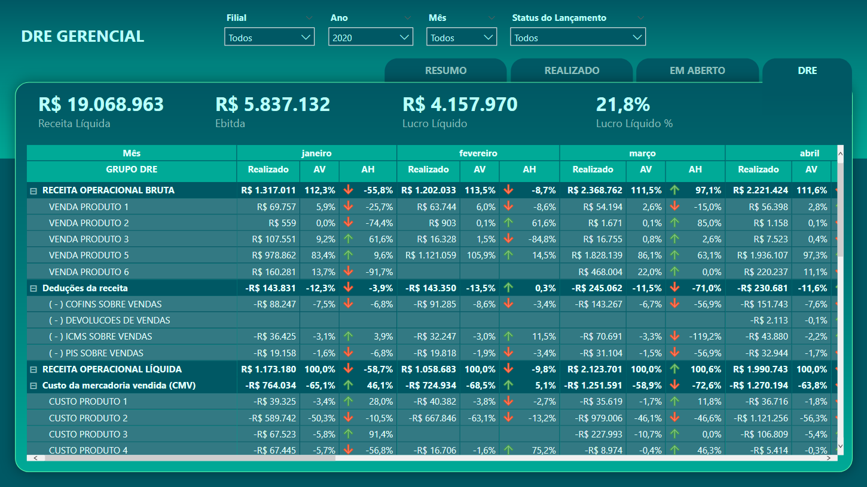

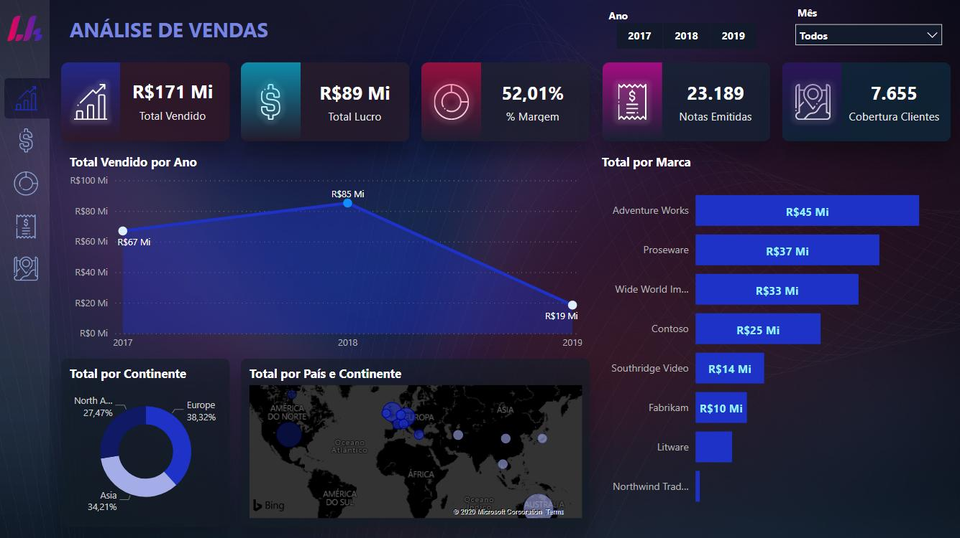

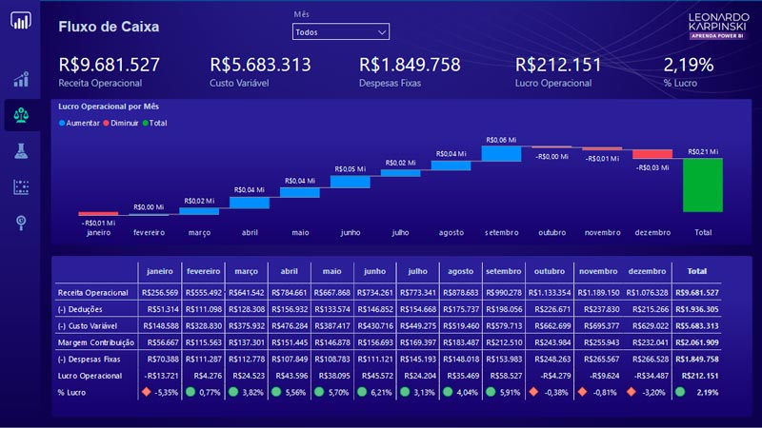

**9**

## Use e abuse dos poderosos recursos visuais do Power BI

Há recursos especiais no Power BI que são dignos de Óscar, como Drill-down, Drill-through, Tooltips (Dicas de Ferramentas), Indicadores, Análises Automáticas com Inteligência Artificial, Árvore de Decomposição, Narrativas Inteligentes, e muito mais.

Quando você for realizar a narrativa dos dados, é muito importante que você já tenha analisado as informações que estão no Dashboard. A ideia de uma narraitiva de dados é que você mostre quais insights você obteve e não mostrar ao usuário o que ele “pode ver”. Esses recursos especiais que citei ali podem te ajudar bastante nessa tarefa. Lembre-se: o dashboard serve para você fazer uma análise exploratória e descritiva dos dados. Para você realmente contar história com dados, você precisa obter insights e trazer as causas e/ou soluções dos problemas na apresentação, ok?!  
  
Para aprender como eles funcionam, leia os dois artigos aqui embaixo:

### [Recursos Visuais para IMPRESSIONAR: Tooltip + Drill Down + Drill-Through](https://powerbiexperience.com/pt/blog/recursos-visuais-para-impressionar-tooltip-drill-down-drill-through/)

* 15 set, 2020

[Ler postagem...](https://powerbiexperience.com/pt/blog/recursos-visuais-para-impressionar-tooltip-drill-down-drill-through/)

### [O poder do Storytelling no Power BI e como criar Dashboards incríveis](https://powerbiexperience.com/pt/blog/o-poder-do-storytelling-no-power-bi-e-como-criar-dashboards-incriveis/)

* 28 jan, 2020

[Ler postagem...](https://powerbiexperience.com/pt/blog/o-poder-do-storytelling-no-power-bi-e-como-criar-dashboards-incriveis/)

## Checklist

Após finalizar seu Dashboard, utilize o resumo abaixo para ter certeza de que ele está redondo:

**Cor**

* Contraste adequado entre background e elementos.
* Uso da regra 60 30 10.

**Espaço e alinhamento**

* Espaços padronizados entre elementor e entre elementos e margens.
* Alinhamento dos visuais e títulos.

**Ícones**

Ícones legíveis, simples e consistentes.

**Gráficos**

Escolha adequadamente os gráficos e suas propriedades (cor, rótulo, eixo, legenda, etc).

**Ortografia**

Revise todos os elementos de texto.

**Usabilidade**

Simplique! O Dashboard deve ser fácil de usar.

**Acessibilidade**

Não se esqueça de verificar tamanho dos elementos de texto e combinação de cores caso tenha usuários daltônicos. É fundamental conhecer quem vai usar o Dash!

**Consistência**

Defina um padrão de estilo e siga em todo o Dashboard. Isso inclui cor, onte, nomes de métricas, efeitos de borda, sombra, margens, ícones, etc.

# ****IMPLANTAÇÃO****

💡 A Fase de Implantação consiste na aplicação das etapas de Compartilhamento, Automatização, Entrega e Acompanhamento.

## ✅ To Do’s:

* [ ] Compartilhamento Depois de ter o nosso relatório pronto, chegou a hora de distribuí-lo com os usuários para que estes possam realizar as análises e tomar suas decisões.
* [ ] Automatização

Aqui é feita o agendamento das atualizações dos dados e demais automações que ficaram definidas no projeto. Ex: disparo de e-mail com resumo dos dados, extração automática dos dados do sistema para o dataflow etc

* [ ] Entrega

Entregamos tudo que ficou acordado no Projeto de forma oficial, preferencialmente deve-se realizar uma reunião para fechamento do projeto e entrega.

* [ ] Acompanhamento

Aqui iniciaremos as atividades de acompanhamento da solução implementada conforme o que foi acordado inicialmente no projeto. Caso o projeto seja realizada em forma de entrega única, sem acompanhamento, esta etapa poderá ser desconsiderada.